Rà soát V3 Step 1
Tầng PureData: có một class riêng
- BarSwingSeries.mqh định nghĩa CBarSwingSeries : CBaseObj, ghi rõ "One confirmed Swing point, pure data, no GUI".
- Bộ định nghĩa nằm ở SwingDefines.mqh, gồm ENUM_SWING_TYPE (High/Low), ENUM_SWING_STRUCTURE (HH/LH/HL/LL), ENUM_SWING_PRICE_BASIS (Wick/Body) và các property (Time, ConfirmedTime, Price, Strength...).
- Nguồn dữ liệu: Python tính, rồi CPythonBridge::StoreSwing() tạo CBarSwingSeries và đưa vào m_swings.
Tầng Graphic: chưa có class swing point riêng
- Trong Entities\Graph không có class nào mang tên Swing.
- Swing hiện ra trên chart bằng CCandleMarker với nguồn CANDLE_MARKER_SOURCE_SMC, do CSmartMoneySync điều khiển (SmartMoneySync.mqh:151-194).
- Swing ở đây chỉ còn là swing.Time() và TypeSwing()==SWING_TYPE_LOW (để chọn màu Buy hay Sell). Marker này dùng chung với Indicator và Candle Pattern.
- CStructureBreakLine vẽ đường từ "Swing candle" tới nến phá, nhưng nó giữ SwingTime và Level chứ không giữ object swing.
Mình thấy 4 điểm có thể là chỗ bạn thấy lẫn lộn:
- Hai khái niệm chưa được tách bằng tên. PureData là CBarSwingSeries. Graphic là một CCandleMarker gắn nguồn SMC. Từ "Swing" ở GUI (cửa sổ TS_Swing, Swing_Alerts_Setting) không nói là đang chỉ cái nào.
- Bốn loại "element" bị gộp chung. SmartMoneySetting có m_signal_show[4] cho Swing High, Swing Low, BOS, CHoCH, và SignalShow() nhận cả SWING_TYPE_* lẫn MARKET_STRUCTURE_*. Mình chưa xem bên trong nên chưa rõ hai enum đó có đang được dùng lẫn không.
- Số lượng không khớp. README dòng 66 ghi: hai Swing cùng chiều thì chỉ mark một, còn lại hiện khi Shift + Hold Over. Có nghĩa là một swing PureData không luôn tương ứng với một marker Graphic. Hiện chưa rõ quy tắc "gộp" này nằm ở đâu.
- Khóa nối giữa hai tầng. PureData dùng SWING_PROP_CODE (time + type + period + symbol), còn Graphic chỉ biết time và hướng. Nếu có hai swing cùng nến (High và Low) thì marker có thể bị trùng hoặc mất.

Rà soát V3 step 2
Chỉ cần chỉnh một chút: CGraphElementsCollection chỉ là nơi chứa, không phải thứ vẽ.
Cách swing đi từ dữ liệu ra chart (theo SmartMoneySync.mqh):
Python → CPythonBridge::StoreSwing() → CBarSwingSeries (PureData, EA giữ trong m_swings)
│
CSmartMoneySync (EA tạo và gọi)
│ new CCandleMarker + Create()
▼
CGraphElementsCollection.AddChild(marker) (Graphic)
- Class thực sự vẽ là CCandleMarker. Dòng 91-92 tạo marker, Create() nó rồi AddChild() vào collection.
- CGraphElementsCollection (kế thừa CGBaseObj) giữ danh sách các phần tử đồ họa con. Bên cạnh CCandleMarker còn có CStructureBreakLine (đường BOS/CHoCH), tạo bằng cách tương tự ở dòng 134.
- CSmartMoneySync là chất kết dính: đọc CBarSwingSeries từ m_swings, lọc theo SignalShow(), rồi tạo hoặc tìm marker tương ứng.
Vậy ghép cặp đúng sẽ là:
PureData | Graphic
CBarSwingSeries | CCandleMarker (nguồn SMC), sống trong CGraphElementsCollection
Hai bên không trỏ trực tiếp vào nhau. CCandleMarker được tìm bằng tên (FindMarker(name)), còn CBarSwingSeries chỉ cho ra Time() và hướng. Đây chính là điểm nối lỏng lẻo mình nêu ở trên: chưa có khoá chắc chắn (như SWING_PROP_CODE) để biết marker nào ứng với swing nào.

Rà soát V3 Step 3.

Lib V3 (DoEasy)
- CBaseEvent và CEventBaseObj đều là data thuần, kế thừa CObject, chỉ có Compare để so sánh.
- CBaseEvent gồm Reason (enum ENUM_BASE_EVENT_REASON), ID và Value.
- CEventBaseObj gồm Time, ID, LParam, DParam, SParam. Nó mô phỏng tham số của OnChartEvent.
- Chúng được BaseObjExt, GBaseObj, AccountsCollection và TradeEventsCollection dùng. Cơ chế chung là: object tự tính ra danh sách event của nó, rồi collection đọc ra.
- Hai class này không có bus, không có nơi publish hay lưu lịch sử.

CEventBus (Stanley)
- Đây là ring buffer chứa SStructureEvent. Các method chính là Publish, GetEvent(0 = mới nhất) và FindEventById.
- Đi kèm là CEventCache, cũng là ring buffer, dùng để chống trùng event theo (type, time, price, level).
- Nó không có subscriber hay callback. Nó chỉ là kho lưu và tra cứu event.

Nhận xét
CEventBus có hai thứ mà Lib V3 chưa có:
Một kho event có thứ tự và có giới hạn (ring buffer).
Một cơ chế dedupe theo chữ ký event.
Phần cần implement không nên là một class bus mới. Nên giữ CBaseEvent làm kiểu event, thêm một nơi lưu và dedupe nếu cần. Việc này khớp với quy tắc README: tận dụng method sẵn có, hạn chế thêm class và method mới.
Có một điểm cần cậu quyết: SStructureEvent mang nhiều dữ liệu hơn CBaseEvent (type, time, price, level, eventId). CBaseEvent hiện chỉ có reason, id, value. Chọn một trong hai hướng:
Mở rộng CBaseEvent.
Hay để SStructureEvent làm payload riêng cho nhóm Market Structure.
Born → Live → Dead (Francis)
- Mình chưa đọc phần này. ManagedTrendline và TrendlineManager đang giữ vòng đời đó. Mình cần đọc xong rồi mới so sánh được với Lib V3, ví dụ với ENUM_OBJECT_DE_TYPE hay việc object tự quản lý trạng thái.

Rà soát V3 Step 4
Mình đã đọc nơi tạo event (BaseObjExt.mqh, GBaseObj.mqh) và class CEventBaseObj.

1. m_time không bao giờ được gán (lỗi chắc chắn)
- Constructor của CEventBaseObj ([EventBaseObj.mqh:31-40](D:/MT5-Dev/Include/Vendors/Anhnt/Library/4. Combination Lib V3/Entities/Bases/EventBaseObj.mqh#L31-L40)) chỉ gán event_id, lparam, dparam, sparam.
- Cả hai chỗ new CEventBaseObj(...) đều không gọi Time(...) sau đó: [BaseObjExt.mqh:283](D:/MT5-Dev/Include/Vendors/Anhnt/Library/4. Combination Lib V3/Entities/Bases/BaseObjExt.mqh#L283) và [GBaseObj.mqh:71-73](D:/MT5-Dev/Include/Vendors/Anhnt/Library/4. Combination Lib V3/Entities/GBases/GBaseObj.mqh#L71-L73).
- Vậy Time() trả về giá trị rác chưa khởi tạo, vì MQL5 không tự về 0 cho member của class.
- Hiện chưa ai gọi Time() nên chưa lộ lỗi. Thời gian đang được nhét vào lparam (MSCfromTime(TickTime()) ở [BaseObjExt.mqh:363](D:/MT5-Dev/Include/Vendors/Anhnt/Library/4. Combination Lib V3/Entities/Bases/BaseObjExt.mqh#L363)). Nếu sau này đọc Time() cho event Market Structure thì sẽ sai.

2. Hai đường tạo event không giống nhau
- CBaseObjExt::EventAdd có Sort, Search để dedupe rồi mới Add.
- GBaseObj::CreateAndAddNewEvent và AddEvent thì Add thẳng, không dedupe.
- Cùng một event có thể bị thêm nhiều lần ở nhánh GBase.

3. CBaseEvent không có thời gian và nguồn
- Nó chỉ có reason, id, value.
- Thời gian và tên object chỉ được thêm khi chuyển sang CEventBaseObj trong CheckEvents (thời gian vào lparam, tên vào sparam).
- Event Market Structure cần thêm price, level và type, mà các trường này không có chỗ để chứa.
4. Dedupe ở Compare bỏ qua Time
- Compare chỉ so id, lparam, dparam, sparam.
- Dedupe vẫn ổn, vì thời gian đã nằm trong lparam ở nhánh CheckEvents. Nhưng nếu sửa lỗi số 1 bằng cách đưa Time vào Compare, hành vi dedupe sẽ đổi.
Đề xuất tối thiểu (cho khớp rule hạn chế thêm method):
- Gán m_time ngay trong constructor CEventBaseObj (ví dụ TimeCurrent() hoặc TickTime() nếu có sẵn trong lib).
- Cho GBaseObj::AddEvent dùng lại cùng logic Sort, Search với EventAdd.
- Việc mở rộng event cho price, level và type để sau, khi chốt hướng SStructureEvent.

Rà soát V3 Step 5.

Phần cậu hiểu đúng (nhiều bên cùng ghi vào một chỗ)
- CStructureManager ([StructureManager.mqh:119](D:/MT5-Dev/Experts/Stanley Kimathi Kibaara/Market Structure Framework/MarketStructureFramework/StructureManager.mqh#L119)) và CMarketStateMachine ([StateMachine.mqh:70](D:/MT5-Dev/Experts/Stanley Kimathi Kibaara/Market Structure Framework/MarketStructureFramework/StateMachine.mqh#L70)) đều gọi m_eventBus.Publish(ev).
- Mỗi bên chỉ giữ pointer tới một CEventBus duy nhất do CMarketStructureFramework sở hữu. Bên publish không cần biết ai sẽ dùng event.

Phần chưa đúng (cả lũ cùng lắng nghe)
- CEventBus không có Subscribe hay callback, nên không có cơ chế đẩy event tới người nghe.
- Bên tiêu thụ phải tự hỏi bus (polling) bằng GetEvent(index) hoặc FindEventById. Ví dụ [MarketStructureFramework.mqh:328](D:/MT5-Dev/Experts/Stanley Kimathi Kibaara/Market Structure Framework/MarketStructureFramework/MarketStructureFramework.mqh#L328) và [:367](D:/MT5-Dev/Experts/Stanley Kimathi Kibaara/Market Structure Framework/MarketStructureFramework/MarketStructureFramework.mqh#L367).
- Bus này thực chất là nhật ký event dạng ring buffer, chứ chưa phải publish/subscribe thật.
- CEventCache (dedupe) không nằm trong bus. Mỗi CStructureManager tự giữ một cache riêng để lọc trước khi publish.

Đối chiếu với V3 của cậu
- V3 đang đi theo hướng khác: mỗi object tự giữ danh sách event của riêng nó (m_list_events), rồi Collection duyệt từng object để đọc. Đây cũng là polling, nhưng phân tán theo object.
- Thứ V3 còn thiếu là một nơi chung để mọi event đổ về, đúng như cậu mô tả.

Rà soát V3 step 6
- Xử lý nội bộ. Checkbox bị check thì tự vẽ lại cái hộp. Việc này không liên quan ai khác.
- Phát event ra ngoài. Checkbox thông báo "tao vừa bị check/uncheck". Các bên khác (EA, Manager, Collection) tự quyết định phản ứng theo event đó, và checkbox không biết ai đang nghe.
Việc 2 chính là vai trò của CEventBus. Còn việc 1 thì không đi qua bus.
Mình đã đọc m_list_events ở tầng BaseObjExt và GBaseObj. Mình chưa đọc code GUI (checkbox, CWindow), nên chưa biết hiện tại checkbox gửi event ra bằng cách nào. Có thể là OnChartEvent/EventChartCustom, hoặc qua m_list_events.

Đề xuất cho việc 2
- Lib V3 có một CEventBus dùng chung. Mọi object (checkbox, Trendline, Zone, Market Structure) gọi Publish khi có thay đổi đáng báo. Event dùng kiểu CEventBaseObj đã có, nên không thêm class event mới.
- Bên cần phản ứng thì đăng ký nghe ở tầng EA. Cậu nói "căn cứ theo cái object gửi lên", nên kiểu đăng ký (Subscribe/callback) sát ý cậu hơn kiểu polling của Stanley. Nếu chỉ dùng kho chung kiểu Stanley thì mỗi bên phải tự hỏi bus "có gì mới không", và việc đó vẫn là polling.
- Việc 1 giữ nguyên trong từng object, bus không liên quan.

Việc cần làm trước
- Mình cần đọc cách checkbox và CWindow ở V3 đang gửi event ra ngoài, để biết có thể nối vào bus dễ hay phải đổi nhiều.

Rà soát bước 7
Mục 4 gồm:
- Các nguồn reference và link, trong đó có hai điểm nghi ngờ: link 242533 có thể là 24253 gõ nhầm, và không có thư mục 3.
- Cách event đang chạy ở V3, kèm ba lỗi đã tìm thấy:
  - m_time không được gán.
  - GBaseObj không dedupe.
  - CBaseEvent thiếu time, price, level và type.
- CEventBus của Stanley: nhiều bên Publish vào một bus, nhưng không có Subscribe/callback.
- Hai việc của mỗi object: xử lý nội bộ thì không qua bus, còn SendEvent ra ngoài thì qua bus.
Hai điểm cần cậu chốt:
  - Bus chỉ là kho chung hay có Subscribe/callback.
  - Mở rộng CBaseEvent hay để SStructureEvent làm payload riêng.
- Ba việc tiếp theo: đọc GUI V3, đọc phần Born → Live → Dead của Francis, rồi sửa các lỗi trên.

Check lại 1
CBaseEvent là loại event ("chuột vào vùng"), còn CEventBaseObj là bản ghi lần xảy ra, nên time phải nằm ở CEventBaseObj. CheckEvents cũng đang làm đúng như vậy khi đổi CBaseEvent thành CEventBaseObj và thêm time và tên object.
Hệ quả:
- Lỗi (1) vẫn còn và nặng hơn: bản ghi lẽ ra phải mang time mà m_time lại không được gán. Time thật đang nằm trong lparam.
- Mục (3) bỏ đi. Còn price, level, type của Market Structure thì chưa có chỗ chứa nào ở V3, nhưng đó là việc cần thêm chứ không phải lỗi của CBaseEvent.

Check lại lần 2.
Đối chiếu những gì mình đã đọc với khái niệm "ai cũng Publish vào một chỗ, ai cũng đọc được":
Khái niệm bus cần | V3 hiện có | Khớp chưa
Event là một bản ghi tự đủ: ai gửi, gì, lúc nào | CEventBaseObj có id, sparam (tên object), lparam (reason, type), dparam (value) | Gần khớp
Biết lúc nào | m_time không được gán. Time thật chỉ là phần ms nhét trong lparam | Chưa. Cần gán m_time
Một cửa Publish | Hai đường tạo event: EventAdd (có dedupe) và GBaseObj::CreateAndAddNewEvent (không dedupe) | Chưa. Cần gom về một đường
Dedupe | Có ở EventAdd theo Compare, thiếu ở GBaseObj | Một nửa
Tra theo id duy nhất | ID() là loại event, không phải id của từng lần xảy ra. Nhiều lần cùng loại trùng id | Chưa. Cần xem có cần id lần xảy ra không
Quyền sở hữu | Event nằm trong list của từng object, ResetChangesParams xoá list đó | Chưa. Cần quyết bus giữ event hay chỉ tham chiếu
Nơi đọc chung | Collection phải duyệt từng object | Chưa, đây là chỗ bus thay vào
Payload cho Market Structure (price, level, type) | Chưa có chỗ chứa | Chưa

Check lại lần 3.
Khái niệm gốc là: Zone và Trendline cùng một vòng đời Born → Live → Dead, và mọi chuyển trạng thái của vòng đời đó đi qua EventBus. Manager không gọi trực tiếp từng object mà lắng nghe bus.
Cách ghép này khớp với các phần đã đọc:
- Born là event tạo object (Trendline được phát hiện, Zone được tạo).
- Live là các event tương tác (touch, bounce, break, retest). Trendline đã có các trạng thái này trong ENUM_TRENDLINE_STATE, Zone có VIRGIN/BROKEN cùng bộ đếm Ghost.
- Dead là event kết thúc (EXPIRED với Trendline, INACTIVE hoặc bị hấp thụ khi merge với Zone).
- Part II của chuỗi Zone (23079) tên là "Event-Driven Architecture and Persistent Lifecycle Logging", nên Francis cũng đã đi theo hướng event cho vòng đời.
Ba điểm chưa đọc, và là điều kiện để thiết kế bus:
- Hiện CZone và CManagedTrendline chuyển trạng thái ở đâu, và đã có cơ chế phát event nào chưa.
- Event bus của Francis ở Part II (nếu có) giống hay khác CEventBus của Stanley.
- Hai enum trạng thái khác nhau có nên hợp nhất thành một enum vòng đời chung trong CommonDefines.mqh không.

Check lần 4.
1. Francis không có event bus
- Event của ông ấy là event chart của MT5, do HandleChartEvent xử lý.
- Ngoài ra có ENUM_ZONE_EVENT (ZE_CREATED, ZE_MODIFIED, ZE_UPDATED, ZE_DELETED, ZE_GHOSTED, ZE_RESURRECTED), nhưng chỉ dùng để ghi log CSV. Trendline thì chỉ PrintFormat.
- Việc chuyển trạng thái đang nằm lẫn với việc ghi log. Phần cần làm là tách ra: chuyển trạng thái, rồi Publish event, rồi các bên khác lắng nghe.
2. Vòng đời của Trendline và Zone khớp nhau
 | Trendline | Zone
Born | UNKNOWN → ACTIVE | VIRGIN, ZE_CREATED
Live | ACTIVE → TOUCH_PENDING → BOUNCED (về ACTIVE) | touch/bounce ghi ZE_UPDATED, đổi biên hoặc merge ghi ZE_MODIFIED
Ghost | BROKEN (đếm m_bars_since_break) | BROKEN, ZE_GHOSTED
Resurrect | BROKEN → ACTIVE khi giá quay lại | ZE_RESURRECTED
Dead | EXPIRED + ObjectDelete | ghost quá hạn, user xoá hoặc bị merge hấp thụ: ZE_DELETED
- Hai bên khác nhau ở chỗ Trendline có enum 7 trạng thái đầy đủ, còn Zone chỉ có 3 trạng thái, phần còn lại nằm trong bộ đếm.
- Vì vậy cần một enum vòng đời chung cho cả hai.
3. ENUM_BASE_EVENT_REASON của V3 không dùng được cho vòng đời
- Enum này chỉ có INC, DEC, MORE_THEN, LESS_THEN, EQUALS, tức là "giá trị property thay đổi".
- Nó không biểu diễn được Born, Touch, Break hay Dead.
- Hướng hợp lý là khai một enum event vòng đời chung trong CommonDefines.mqh rồi dùng làm event_id của CEventBaseObj. Hoặc mở rộng reason, nhưng cách này đụng nhiều hơn vào code DoEasy sẵn có.
4. Lỗi nhỏ trong code Francis
- ManagedTrendline.mqh dòng khoảng 407-410: gán m_bars_since_break = 0 rồi mới in nó. Log "RESURRECTED after %d bars" vì thế luôn in 0.
Còn phải quyết khi implement
- Enum vòng đời chung và event id tương ứng.
- Bus giữ event hay chỉ tham chiếu.
- Subscribe/callback hay polling.
- Zone và Trendline có dùng chung một lớp "Managed object có vòng đời" ở Lib không.
Hai link sai trong DynamicSR4.mq5 (Part 1 là 22666, Part 2 là 23079) cũng đã ghi vào README. Mình chưa sửa file .mq5, cậu muốn tự sửa hay để mình sửa?

Check lần 5.

Bản nháp concept

1. Vòng đời chung cho mọi object có sống/chết
Vòng đời chung cho mọi object có sống/chết (Trendline, Zone, sau này Swing hay Level):
Born → Live (touch, bounce) → Ghost (broken) → Resurrected → Dead.
Dead có thêm lý do: expired, user xoá, bị merge. Francis hiện gom cả ba vào ZE_DELETED hoặc EXPIRED, chưa phân biệt được.
Đây là chỗ cải tiến đầu tiên so với code của họ.
Điều còn lại với Swing chỉ là cập nhật swing gần nhất. Swing cần N nến bên phải mới được xác nhận, nên swing mới nhất sẽ "chưa chốt" cho tới khi đủ nến. Việc đó là cập nhật dữ liệu, không phải vòng đời, nên Swing chỉ cần bắn một event kiểu "swing mới được xác nhận" và không cần máy trạng thái.
Về con số, cậu viết "5 cây nến gồm 4 trước và 4 sau". Hai con số này không khớp nhau: 4 trước và 4 sau là 9 nến. Trong DynamicSR4.mq5, SwingBars = 5 được ghi là "Symmetrical bars required for structural pivot", tức mỗi bên 5 nến. Cậu nói lại giúp mình là mỗi bên bao nhiêu nến, hay có thể 2 trước và 2 sau?
Vậy vòng đời chung chỉ áp dụng cho các object có thể chết:
- Trendline và Zone: chắc chắn.
- Protected high/low trong CLevelTracker của Stanley: có thể có vòng đời (level bị phá thì không còn được bảo vệ), nhưng mình mới đọc phần mô tả đầu file, chưa đọc code. Cần đọc rồi mới kết luận.

2. Tách trạng thái, log và phát event
Tách trạng thái, log và phát event (chỗ Francis chưa tách):
Object chỉ đổi trạng thái rồi Publish event.
Ghi log (CLogger), vẽ lại và EA là các bên lắng nghe. Log trở thành một người nghe, không nằm trong code chuyển trạng thái nữa.

3. Event dùng lại CEventBaseObj:
id là loại event vòng đời, sparam là tên object, dparam là giá, lparam đóng gói type và reason.
m_time phải được gán, không dùng cách nhét thời gian vào lparam nữa.

4. Bus nằm ở Lib, đăng ký nghe ở EA.

Hai điểm mình đề xuất, cần cậu chốt
Cách lắng nghe: dùng interface CEventListener có hàm ảo OnEvent(...) để đăng ký callback (Subscribe). Ngoài ra bus vẫn giữ một ring buffer nhỏ để tra lịch sử như bus của Stanley. Mình nghiêng về cách này vì khớp ý "cả lũ cùng lắng nghe" của cậu, còn polling thì mỗi bên phải tự hỏi bus.
Quyền sở hữu: bus giữ bản sao trong ring buffer, object không bị ResetChangesParams xoá mất event. Như vậy tránh được chuyện hai nơi cùng delete một pointer.

So sánh lại tài liệu.
Mình đã đọc MarketStructureTypes.mqh, LevelTracker.mqh và EventBus.mqh của Stanley, bổ sung link còn thiếu, và ghi vào README mục 6. Mình chưa chạy code của họ. Phần nhận xét ở mục 2 bên dưới chỉ đến từ việc đọc code.

1. Protected Level có vòng đời, Swing thì không
Born: UpdateProtectedLevels() chọn một swing từ lịch sử 3 swing gần nhất. Trend giảm thì chọn lower high, trend tăng thì chọn higher low. Sau đó đặt isValid = true.
Live: level đang hiệu lực, BreakDetector dùng nó để so sánh.
Dead: InvalidateHigh() hoặc InvalidateLow() sau khi level bị phá. Không có Resurrect và không có expire theo thời gian.
Level là một vai trò đặt lên swing bất biến bên dưới. Swing không đổi, level được gán rồi bị phá.

2. Nghi vấn trong code Stanley, cần cậu kiểm tra
UpdateProtectedLevels() luôn đặt isValid = true nếu còn swing trong lịch sử.
ProcessSwingHigh và ProcessSwingLow đều gọi hàm này cho cả hai phía.
Suy ra: protected high vừa bị Invalidate có thể bật lại, cùng giá cũ, ngay khi có swing low mới.
Mình chưa chạy thử. Chỗ này đáng kiểm tra trước khi dựa vào hành vi đó, và theo quy tắc cậu đặt thì mình chỉ ghi chú, không sửa.

3. Phân loại object để chốt vòng đời chung
Có vòng đời Born → Live → Dead | Bất biến (chỉ bắn event tạo) | Là trạng thái, không phải object
Trendline, Zone, Protected Level | Swing | ENUM_MARKET_STATE

4. Event của Stanley so với V3
SStructureEvent có eventId duy nhất (do CEventIdCounter cấp), type, time, price, level, direction, state, confidence. V3 chưa có eventId duy nhất cho từng lần xảy ra, và chưa có level, direction, confidence.

5. Link reference
Đã thêm link bài 23626 (Part 1) vào đầu SmartTrendlineManager.mq5 ở thư mục 1. Bản D:\MT5-Dev và bản MetaTrader giống hệt nhau (đã so sánh).

Số lượng cây nến
N nến mỗi bên, N mặc định là 5, nên pivot cần tổng cộng 2N+1 = 11 nến. Cách hiểu "5 gồm 4 trước và 4 sau" của cậu trước đó không đúng với code nào.
 | Mặc định | Cách kiểm tra | Điều kiện hòa
Mình (swing.py, CSmartMoneySetting) | N = 5 | hi > rolling max của N nến trước và N nến sau | Nghiêm ngặt (>), hòa thì không phải swing
Stanley (SwingDetector.mqh) | Internal 5, External 8 (MarketStructureIndicator.mq5) | j = 1..N, kiểm tra cả idx-j và idx+j | Nghiêm ngặt (>= thì loại)
Francis (DynamicSR4.mq5 dòng 977) | SwingBars = 5 | j = 1..SwingBars, kiểm tra cả i-j và i+j | Nghiêm ngặt (<= thì loại)
Ba chi tiết đáng ghi nhớ:
- Xác nhận trễ: cả ba đều phải chờ N nến bên phải mới chốt swing. Của mình ghi rõ confirmed = time.shift(-n), và SWING_PROP_CONFIRMED_TIME trong SwingDefines có chú thích "pivot time + strength periods". Swing mới nhất vì vậy luôn "chưa chốt" N nến, đúng như cậu nói.
- Hai khung của Stanley: Stanley dùng hai N khác nhau, Internal 5 cho khung hiện tại và External 8 cho khung lớn hơn. Của mình mới có một N trong CSmartMoneySetting. Nếu muốn cấu trúc Internal/External thì V3 cần thêm tham số.
- Giới hạn tối thiểu: Stanley ép N tối thiểu là 2 (MathMax(2, strength)).

Rà soát event
EventDefines.mqh xong thì mình phải đính chính một điều mình nói sai trước đó, rồi mới đề xuất define.

Đính chính: V3 đã có sẵn một "bus"
Trước đây mình nói V3 chưa có nơi chung để event đổ về. Sai. EventDefines.mqh là chuỗi mã event (code chain) cho EventChartCustom, mỗi nhóm bắt đầu từ NEXT_CODE của nhóm trước để mã không đụng nhau.
Checkbox, ChartObj, Window, các Manager (SymbolTF, IndicatorTemplate, Pattern, TradingSetup) đều gửi event qua đó, payload nằm trong lparam (ví dụ vị trí hàng) và sparam (ví dụ tên Symbol).
Hàng đợi event của MT5 chính là nơi chung, còn người lắng nghe là các hàm OnChartEvent. Nó đã đúng ý "việc 2" cậu mô tả.

So với CEventBus của Stanley
 | Chuỗi mã V3 (EventChartCustom) | CEventBus Stanley
Phát (publish) | Có | Có
Người nghe | Có (OnChartEvent) | Không, phải tự hỏi
Lưu lịch sử, tra theo id | Không | Có (ring buffer)
Dedupe | Không | Có (CEventCache)
Payload | long, double, string | struct đầy đủ
Vì vậy hướng hợp lý có thể thay đổi: dùng lại chuỗi mã sẵn có để phát và nghe, chỉ thêm ring buffer nhỏ nếu cần lịch sử hoặc dedupe. Khi đó không cần làm một bus mới từ đầu, và các điểm Subscribe/callback mình đề xuất trước đó có thể bỏ.

Đề xuất define (làm trước, chưa viết code)
Nhóm mã event vòng đời, nối tiếp chuỗi hiện có theo đúng mẫu ENUM_xxx_EVENT:
Nối sau MOUSE_EVENT_NEXT_CODE, ví dụ ENUM_LIFECYCLE_EVENT với NO_EVENT, BORN, TOUCHED, BOUNCED, BROKEN, RESURRECTED, DEAD, kèm LIFECYCLE_EVENTS_NEXT_CODE.
Đặt trong EventDefines.mqh (nhóm dùng chung nhiều class, đúng Working Rule).
- Loại object phát event: Trendline, Zone, Protected Level. Có thể đi vào lparam dưới dạng type, hoặc dùng enum riêng.
- Lý do Dead: EXPIRED, DELETED_BY_USER, MERGED. Đây là enum riêng vì Dead có ba nguyên nhân khác nhau.
- Quy ước payload cho EventChartCustom: lparam chứa gì, dparam chứa giá, sparam chứa tên object. Cần thống nhất với cách CBaseObjExt::CheckEvents đang đóng gói.

Hai câu cần cậu trả lời:
- Cậu đồng ý bỏ hướng Subscribe/callback và dùng chuỗi mã EventChartCustom sẵn có cho việc phát/nghe không?
- Mã event vòng đời nên một nhóm chung cho cả ba loại object (Trendline, Zone, Protected Level), hay mỗi loại một nhóm riêng như các Manager đang làm?

Subscribe/callback
Hiện tại EA V3 đang chuyển event theo kiểu hardcode. EA LibV3.mq5 có một OnChartEvent duy nhất, và nó gọi tuần tự từng nơi: g_GraphElementsCollection, m_IndicatorTemplateManager, m_GUIPannel (dòng 165, 170, 230). CGUIPannel lại gọi tiếp từng window con (CGUIPannel_Lifecycle.mqh dòng 286-290). Mọi event đều được đưa cho mọi nơi, và mỗi nơi tự kiểm tra mã xem có phải việc của mình không.
Mình thử xếp các lựa chọn để cậu cân nhắc.
Subscribe/callback thật sự thêm được gì so với cách hiện tại
- Hardcode: thêm một người nghe mới (ví dụ CLogger, CZoneManager) thì phải sửa OnChartEvent của EA và thêm một dòng gọi.
- Subscribe: người nghe tự đăng ký một lần, kèm khoảng mã mình quan tâm, EA chỉ cần dispatcher chung. Thêm người nghe không phải sửa chỗ phát.
- Với quy mô hiện tại (khoảng 4 chỗ gọi) thì cách hiện tại vẫn chạy ổn. Lợi ích của Subscribe chỉ rõ khi số lượng người nghe tăng, ví dụ nhiều Trendline và Zone cùng báo cho Logger, GUI và EA.
Hai cơ chế giao event, khác nhau ở thời điểm giao
- EventChartCustom (bất đồng bộ): event vào hàng đợi của chart, OnChartEvent nhận sau khi hàm đang chạy kết thúc. Payload chỉ có long, double, string. Ưu điểm là phát và xử lý tách hẳn nhau, không sợ lồng nhau.
- Callback qua interface (đồng bộ): người phát gọi thẳng OnEvent(...) của người nghe ngay lúc đó. Payload là cả struct. Nhược điểm là reentrancy: người nghe có thể sửa trạng thái của chính object đang phát giữa chừng.
Điều này ảnh hưởng đến vòng đời. Ví dụ Zone phát DEAD rồi bị xoá khỏi mảng. Với callback đồng bộ, người nghe có thể còn giữ pointer tới Zone đang bị xoá. Với EventChartCustom thì payload chỉ là tên và số nên không có pointer treo, nhưng người nghe đọc state sau đó có thể đã đi quá event đang xử lý.
Câu hỏi để cậu định hướng
- Người phát và người nghe vòng đời có luôn nằm cùng một chương trình EA không, hay sau này có cả indicator riêng nhận event từ EA? Nếu có indicator riêng thì phải dùng EventChartCustom.
- Người nghe có cần xử lý ngay trong cùng tick (ví dụ khoá lệnh khi Zone vừa Dead) hay chấp nhận trễ vài bước hàng đợi?
- Cậu muốn người nghe đăng ký theo khoảng mã (ví dụ chỉ nhóm vòng đời) hay theo object cụ thể (ví dụ chỉ Zone EURUSD H1)?
Mình nghiêng về giữ EventChartCustom cho vòng đời và chỉ thêm một dispatcher nhỏ có đăng ký theo khoảng mã, nhưng muốn nghe câu trả lời cho câu 1 và 2 trước khi chốt.
Zone Manager
CZoneManager không tồn tại ở đâu cả. Mình đã viết nó ra như một ví dụ minh hoạ khi so sánh Hardcode với Subscribe, và không nói rõ đó chỉ là ví dụ. Mình xin lỗi vì nhầm lẫn này.
Kết quả tìm trong code thật:
Lib V3 và EA V3: không có class nào tên ZoneManager.
Code Francis: chỉ có CZone (trong DynamicSR4.mq5, dòng 126) và CZoneStrategy (trong Include\ZoneStrategy.mqh, dòng 28). Phần quản lý danh sách Zone nằm ngay trong DynamicSR4.mq5, chưa tách thành class manager riêng.
Trendline của Francis: có CTrendlineManager, nhưng ở thư mục của ông ấy, chưa có trong Lib V3.
Điều này dẫn tới một việc cần lưu ý khi implement. Zone bên Francis chưa có manager riêng, còn Trendline thì có. Khi đưa vào V3 cậu muốn tạo manager cho Zone và Trendline theo mẫu Setting/Manager của EA (như SymbolTFManager), hay đặt trong Lib theo mẫu Collection? Câu hỏi này liên quan tới nơi người nghe đăng ký event.
Mình quay lại hai câu hỏi dở: người phát và người nghe có luôn cùng một EA không, và có cần xử lý ngay trong cùng tick không?

Event.
Mình đã ghi hai chỗ vào README.

1. Working Rule (mục 1, dòng 5):
mỗi class một file .mqh, không viết một file chứa nhiều class. Logic của object, gồm vòng đời, OnChartEvent và vẽ lại, phải là method của chính class đó. Không để ở hàm global trong file .mq5 như code của Francis.

2. Mục 5, nhận xét về code Francis:
CZone chỉ là data class. Logic vòng đời nằm ở các hàm global trong .mq5: MonitorZoneLifecycle, ResolvePendingInteractions, MergeZones, DetectDynamicZones, TryCreateAutoZone, UpdateZoneVisuals, OnChartEvent.
Trendline của Francis tách tốt hơn: CManagedTrendline có trạng thái và Update, CTrendlineManager có HandleChartEvent.
Khi đưa vào V3 phải tách Zone theo mẫu V3 cho Zone có method vòng đời của riêng nó. Mình cũng ghi rằng chưa có ZoneManager ở đâu, cần quyết có tạo hay không.
Việc tách này làm câu hỏi Subscribe/callback dễ trả lời hơn. Khi mỗi object tự có Update và tự phát event của nó, người phát là chính object, còn người nghe là EA và các Manager. Hai câu còn dở:
- Người phát và người nghe có luôn nằm trong cùng một EA không?
- Người nghe có cần xử lý ngay trong cùng tick không?

Ai nghe ai xử lý.
Francis không phát/nghe event. Khi zone được xử lý xong ở dòng ~1262 của DynamicSR4.mq5, ông gọi thẳng g_strategy.EvaluateSingleZoneSignal(g_trade, ...). Ghi log cũng gọi thẳng logger.LogZone(...). Tất cả đồng bộ, cùng tick, cùng chương trình, gắn chặt với nhau.
Stanley có bus nhưng bên nghe tự hỏi (polling). CMarketStructureFramework (dòng ~328 và ~367) duyệt m_eventBus ngay trong cùng lần OnCalculate, cho StateMachine và Persistence. Để chỉ xử lý event mới, ông giữ mốc thời gian m_lastStateEventTime và m_lastPersistedEventTime. Indicator chính đọc kết quả qua các hàm getter (GetLastBOS, GetProtectedLevels...). Cũng đồng bộ, cùng chương trình.
Cả hai đều chạy trong một chương trình và xử lý ngay trong cùng tick.

Câu 1: cùng một EA không?
Theo mình là có, ít nhất ở giai đoạn này. Trendline, Zone, Protected Level, GUI, ChartObj đều nằm trong EA V3. Python chạy riêng nhưng nói chuyện qua PythonBridge, không qua event vòng đời. Chưa có lý do cần indicator riêng nhận event từ EA.

Câu 2: có cần xử lý ngay trong tick không?
Tuỳ người nghe, nên chia hai loại:
Phải ngay: quyết định giao dịch và quản lý rủi ro. Francis gọi strategy ngay lúc zone bounce, vì quyết định theo nến vừa đóng.
Trễ cũng được: vẽ lại GUI, ghi log, lưu CSV.

Mình đổi ý so với hướng nghiêng trước đó.
Trước đây mình nghiêng về EventChartCustom. Sau khi thấy cả hai tác giả đều đồng bộ trong cùng chương trình, và có loại người nghe cần ngay, mình nghiêng về:
- Vòng đời Trendline/Zone/Protected Level: callback đồng bộ qua một interface nhỏ (ví dụ CLifecycleListener có hàm ảo OnLifecycleEvent(...)). Payload là cả struct, không phải nhồi vào long/double/string, thứ tự event xác định.
- GUI và Manager (đang chạy tốt): giữ nguyên EventChartCustom, không đụng.
- Ring buffer lịch sử/dedupe: tuỳ chọn, thêm sau nếu cần.
Cái giá của callback đồng bộ là reentrancy. Đã nói ở trên, nhưng cần quy tắc cụ thể:
- Chỉ phát event sau khi đã đổi xong trạng thái.
- Người nghe không được xoá object đang phát. Zone bị Dead chỉ được đánh dấu, và dọn khỏi mảng ở cuối tick.
Hai chỗ mình chưa chắc và cần cậu xác nhận:
- Có kế hoạch cho indicator riêng đọc event vòng đời từ EA không? Nếu có thì phải giữ EventChartCustom.
- Cậu muốn người nghe giao dịch/rủi ro nhận event ngay, giống Francis đang làm? Nếu chấp nhận trễ một bước thì có thể dùng EventChartCustom cho tất cả và bớt phức tạp.

Kết luận bước 1.

Đã chốt, không cần bàn lại
Không làm EventBus mới, dùng EventChartCustom và chuỗi mã trong EventDefines.mqh.
Python là Model và tính toàn bộ vòng đời, EA là View + Control.
Swing không có vòng đời. Định nghĩa Swing là N = 5 mỗi bên, tổng 11 nến, so sánh nghiêm ngặt.
Trendline, Zone, Protected Level có vòng đời.
Chỉ sửa comment link của tác giả, không sửa logic. Mỗi class một file.

Còn vướng, nên bàn trước khi viết gì
- Chưa đọc phía Python. server.py, structure.py, signals.py và SmartMoneySync. Cần biết Python giữ state theo Symbol/TF hay theo socket, và giao thức đang gửi những message gì. Đây là điều kiện để chốt payload.
- Chưa đọc các bài gốc để lấy concept. Mình mới kiểm tra tiêu đề, chưa đọc nội dung. Bài Zone Part II (23079, "Event-Driven Architecture and Persistent Lifecycle Logging") là bài liên quan nhất tới việc đang làm. Bài Trendline Part 2 (24253) và bài Stanley (23049) cũng nên đọc.
- Danh sách event vòng đời. Chốt cụ thể: Born, Touched, Bounced, Broken, Resurrected, Dead, và ba lý do Dead (expired, user xoá, merge). Một nhóm mã chung hay mỗi loại object một nhóm, cùng cách đóng gói lparam.
- Hợp nhất mô hình trạng thái. Trendline có 7 trạng thái, Zone chỉ có 3 và phần còn lại nằm ở bộ đếm. Python nên dùng một mô hình chung cho cả hai, hay giữ riêng?
- Protected Level có đưa vào không. Kèm nghi vấn trong code Stanley rằng level bị Invalidate có thể bật lại. Mình chưa chạy thử nên cần kiểm tra trước khi lấy làm chuẩn.
- Internal/External swing. Stanley có hai khung N (5 và 8), V3 mới có một N.
- Có tạo Manager cho Zone/Trendline ở EA không, theo mẫu Setting/Manager như SymbolTFManager. Hiện cả V3 lẫn Francis đều chưa có ZoneManager.
- Luồng người dùng vẽ/sửa/xoá Zone, Trendline trên chart: EA bắt sự kiện rồi gửi sang Python, cần thiết kế message tương ứng.
Việc nhỏ, để sau
- Hai điểm trong CEventBaseObj (m_time chưa gán, GBaseObj không dedupe) chỉ còn liên quan nếu tiếp tục dùng nó cho event theo property.

Rà soát tiếp 1,2,3

1. Phía Python
Giao thức: socket theo dòng. EA gửi bốn lệnh init, watch, pre_trade_symbol_monitor, quit. Python trả về các dòng text ngăn bằng | (swing|..., structure|..., signal|..., pattern|...).
Trạng thái: state khoá theo (symbol, tf), không theo socket. Đổi chart rồi quay lại không mất. Chỉ khi Python tự restart (vì source đổi) mới mất state. Việc này trả lời câu hỏi mình nêu trước đó.
Cách tính: Python không phải máy trạng thái tăng dần. Mỗi nến đóng, nó tính lại toàn bộ bằng hàm thuần (find_swings, find_structures), rồi so với kết quả cũ theo khoá (type, time) để chỉ gửi phần mới. Dedupe đã có sẵn trong cơ chế này.
EA nhận: StoreSwing dedupe theo SWING_PROP_CODE (khoá ghép) rồi gọi thẳng m_SmartMoneySync.Add(...), không qua EventChartCustom. V3 đã có khoá duy nhất nên không cần eventId tăng dần như Stanley.
Chưa có: lưu object do người dùng vẽ, lệnh thêm/sửa/xoá object, và logic vòng đời.

2. Các bài gốc
Các bài khớp với code đã đọc, kèm hai điểm đáng nhớ:
Bài Part I có ZONE_INACTIVE nhưng không bao giờ được gán. RETESTED của Trendline cũng không bao giờ được gán.
Bài Part II ghi log ZE_DELETED hai lần khi xoá object. Đó là lỗi của tác giả.
Stanley tự nhận là prototype. Phần BOS/CHoCH của ông ấy đơn giản hơn structure.py của mình ở một số điểm, nhưng lại có thêm Internal/External.

3. Đề xuất event vòng đời (bản nháp)
7 event: BORN (kèm nguồn AUTO/USER), MODIFIED, TOUCHED, BOUNCED, BROKEN, RESURRECTED, DEAD.
4 lý do Dead: EXPIRED, USER_DELETED, MERGED, OBSOLETE.
Không đưa vào: RETESTED, INACTIVE, Swing, BOS/CHoCH và STATE_CHANGED.
Cách tính: viết vòng đời ở Python thành hàm thuần theo kiểu find_structures, rồi so với kết quả cũ để chỉ gửi phần mới. Cách này tự dedupe, không mất state khi reconnect và tái lập được khi backtest.
Luồng: Python gửi dòng lifecycle|... → Poll() lưu → EventChartCustom báo cho GUI và Manager.
Người dùng vẽ, kéo, xoá object: chart là nguồn sự thật của neo. EA bắt sự kiện rồi gửi lệnh mới sang Python (object_add/update/delete), và gửi lại toàn bộ neo khi Python restart.

Cần cậu quyết
- Danh sách event và lý do Dead ở trên: thêm hay bớt gì?
- Một nhóm mã chung cho cả ba loại object, hay mỗi loại một nhóm?
- Protected Level: chọn kiểu Stanley (theo xu hướng) hay giữ kiểu structure.py hiện tại (swing gần nhất)?
- Giai đoạn đầu chỉ xử lý object người dùng vẽ, hay làm luôn tự phát hiện Zone/Trendline ở Python?

Rà soát tiếp.

1. Bắt tay rồi sửa dần.
Đồng ý. Danh sách event và lý do Dead là bản nháp, thêm bớt khi code.

2. Concept chung dùng cho mọi loại object.
Đúng, chốt luôn: một nhóm mã event vòng đời duy nhất trong chuỗi EventDefines.mqh. Loại object (Trendline, Zone, Protected Level) đi trong lparam, tên object trong sparam.

3. Vẽ Zone đã Dead màu xám thay vì bỏ hẳn.
Mình thấy tiện hơn, vì:
- Nhìn lại được vùng nào từng có tác dụng và chết vì sao. Rất hữu ích khi review.
- Khớp với MVC: Python vốn đã có sẵn lịch sử vòng đời, EA chỉ quyết định vẽ gì.
- Francis đã có ý tưởng này nhưng bỏ dở. ZONE_INACTIVE được map sang màu xám trong GetColor() mà không bao giờ được gán, và Trendline có BrokenStyle = STYLE_DOT.
- Một lợi ích nữa: Zone chết vẽ từ lúc Born đến lúc Dead (không kéo tia vô hạn), nên thấy được tuổi thọ của nó.
Nên có vài giới hạn để chart không rối:
- Chỉ vẽ xám với lý do EXPIRED (và OBSOLETE nếu muốn). Không vẽ USER_DELETED (người dùng đã chủ động xoá) và MERGED (đã nằm trong zone sống sót).
- Một cờ bật/tắt "Show dead" và giới hạn N zone chết gần nhất, đặt trong Setting theo mẫu cấu hình của EA.
(Câu hỏi gốc của mục 3, Protected Level chọn theo xu hướng kiểu Stanley hay swing gần nhất, vẫn chưa chốt. Nếu để sau cũng được.)

4. Tự động hay người vẽ.
Cậu nhìn đúng, và theo bài gốc thì các tác giả không chỉ dùng người vẽ:
- Zone Part I có cả ZS_EA (AUTO) và ZS_USER. Zone AUTO mà trader kéo thì thành USER để máy không ghi đè.
- Trendline Part 2: "trendlines can enter in two ways", rồi cả hai hội tụ vào CManagedTrendline.
- Vì vậy người vẽ ở đây là phần ghi đè, bổ sung, không phải đường chính. Mình đoán thêm một lý do là chất lượng phát hiện tự động còn yếu (Part I chưa có mô hình chấm điểm, strength mới là 1.0, bài Trendline nêu giới hạn swing bị dùng lại trong nhiều ứng viên). Đây là suy đoán, bài không nói.
Mình đề xuất làm tự động trước, người vẽ làm sau, vì tự động hợp với Python hơn:
- Tự động là hàm thuần: cùng bars cho cùng object. Không cần kho lưu neo, không cần thêm lệnh object_add/update/delete, không cần đồng bộ lại khi Python restart.
- Người vẽ đòi hỏi cả ba thứ trên, và đó là phần Control phức tạp.
- Điều kiện: id của object tự động phải xác định (ví dụ ghép loại, thời gian và giá neo), để cơ chế so với kết quả cũ hoạt động.
- Phần khó thật sự là luật phát hiện và chấm điểm. Đó là chỗ mình sẽ cần trao đổi để cải tiến so với Francis.
Mình ghi các quyết định này vào README (mục 9). Sau đó đề xuất bước đầu tiên: khai nhóm mã event và hai enum (lý do Dead, loại object) trong EventDefines.mqh/CommonDefines.mqh, vì chỉ vài chục dòng, rồi sang Python viết thử hàm vòng đời cho Zone. Cậu đồng ý thứ tự đó không?

Working 1.
1. Gộp thành MarketStructureDefines.mqh
- Đã chuyển toàn bộ nội dung SwingDefines.mqh vào MarketStructureDefines.mqh, giữ nguyên các enum và macro, giữ CRLF.
- Đã xoá SwingDefines.mqh. File này có trong git nên khôi phục được.
- Đã sửa include ở ba nơi: CommonDELib.mqh, BarSwingSeries.mqh (Lib) và SmartMoneySetting.mqh (EA). Không còn chỗ nào tham chiếu SwingDefines trong Lib V3 và EA V3.
- Dòng trong V11\SwingSetting.mqh trỏ vào thư viện cũ 4. Combination Lib, một file khác nên mình để nguyên.
2. Thêm ba enum vòng đời (trong MarketStructureDefines.mqh)
- ENUM_LIFECYCLE_OBJECT_KIND: TRENDLINE, ZONE, PROTECTED_LEVEL.
- ENUM_LIFECYCLE_SOURCE: AUTO, USER.
- ENUM_LIFECYCLE_DEAD_REASON: EXPIRED, USER_DELETED, MERGED, OBSOLETE.
3. Thêm nhóm event (trong EventDefines.mqh)
- ENUM_LIFECYCLE_EVENT, nối sau nhóm chuột (MOUSE_EVENT_NEXT_CODE): BORN, MODIFIED, TOUCHED, BOUNCED, BROKEN, RESURRECTED, DEAD, kèm LIFECYCLE_EVENTS_NEXT_CODE.
- Comment ghi quy ước: lparam là loại object, sparam là tên object. Phần còn lại của payload để chốt khi viết bên gửi.
Ba điều cần lưu ý:
- Các enum mới chưa được dùng ở đâu, nên phép biên dịch chỉ chứng minh khai báo hợp lệ và việc gộp không làm vỡ include.
- Khi biên dịch, MetaEditor ghi đè file EA LibV3.ex5 trong thư mục Experts.
- Git hiện cho thấy các file này đã ở trạng thái staged. Mình không chạy git add hay commit, nên có thể IDE của cậu đã stage.

Working 1 note.
4. Rà soát trước khi implement Market Structure Framework + Francis Nyoike Thumbi (chưa sửa code)
- Nguồn reference (link nằm ở đầu file):
+ Stanley Kimathi Kibaara/Market Structure Framework: bài 23049 (MarketStructureIndicator.mq5). 10 file mqh: SwingDetector, LevelTracker, BreakDetector, StructureClassifier, StateMachine, EventBus, Persistence, StructureManager, MarketStructureFramework, MarketStructureTypes.
+ Francis Nyoike Thumbi: 1.Stateful Trendline (không có link), 2.Trendline Discovery (23626, 242533 <- nghi gõ nhầm 24253), 4.Supply/Demand Zones DynamicSR4 (75178; 24068, 24253, 23346, 23547), MarketBehaviorAnalyzer (23852). Không có thư mục 3.
+ Concept Born -> Live -> Dead của Francis áp dụng cho Trend và Zone (ManagedTrendline, TrendlineManager). CHƯA đọc, cần đối chiếu với Lib V3.
- Event trong Lib V3 (Entities\Bases):
+ CBaseEvent (reason, id, value) = LOẠI event, ví dụ "chuột vào vùng". Không có time là đúng.
+ CEventBaseObj (time, id, lparam, dparam, sparam) = BẢN GHI lần xảy ra, ví dụ "10h20 chuột vào vùng". CBaseObjExt::CheckEvents đổi CBaseEvent thành CEventBaseObj và thêm time + tên object.
+ Cả hai là data thuần, chỉ có Compare.
+ Mỗi object tự giữ m_list_events (BaseObjExt, GBaseObj), Collection duyệt từng object để đọc (polling phân tán). Chưa có nơi chung.
+ V3 chưa có EventBus là đúng vì chưa implement. Phần dưới là KHOẢNG CÁCH so với khái niệm EventBus (ai cũng Publish vào một chỗ, ai cũng đọc được), không phải lỗi.
+ Khoảng cách V3 so với EventBus:
(1) Time: m_time của CEventBaseObj không được gán, Time() trả rác. Time thật chỉ là phần ms nhét trong lparam qua MSCfromTime(TickTime()) ở CBaseObjExt::CheckEvents. Cần gán m_time để event trên bus biết "lúc nào".
(2) Một cửa Publish: hiện có 2 đường tạo event, CBaseObjExt::EventAdd (có Sort+Search dedupe) và GBaseObj::CreateAndAddNewEvent/AddEvent (không dedupe). Cần gom về một đường.
(3) Id duy nhất: ID() là loại event, không phải id của từng lần xảy ra. Cần quyết có cần id lần xảy ra (để tra kiểu FindEventById) hay không.
(4) Quyền sở hữu: event nằm trong list của từng object và bị ResetChangesParams xoá. Cần quyết bus giữ event hay chỉ tham chiếu.
(5) Nơi đọc chung: Collection đang duyệt từng object. Đây là chỗ bus thay vào.
(6) Payload Market Structure (price, level, type) chưa có chỗ chứa.
+ Compare của CEventBaseObj bỏ qua Time. Nếu đưa Time vào Compare thì hành vi dedupe đổi.
- CEventBus của Stanley:
+ Ring buffer chứa SStructureEvent: Publish, GetEvent(0 = mới nhất), FindEventById. CEventCache là ring buffer dedupe theo (type,time,price,level), mỗi CStructureManager giữ 1 cache riêng.
+ Nhiều bên Publish vào 1 bus (StructureManager, StateMachine), bus do CMarketStructureFramework sở hữu.
+ KHÔNG có Subscribe/callback. Bên tiêu thụ phải tự hỏi bus (polling). Chưa phải publish/subscribe thật.
- Hai việc của mỗi object ở V3:
+ Việc 1: xử lý nội bộ (ví dụ checkbox check/uncheck thì tự vẽ lại hộp). Không đi qua bus.
+ Việc 2: SendEvent ra ngoài ("tao vừa bị check/uncheck"). Các bên khác căn cứ event đó để làm việc tương ứng. Việc này là vai trò của bus.
- Hướng đề xuất (chờ chốt):
+ Lib V3 có 1 EventBus dùng chung, event dùng kiểu CEventBaseObj sẵn có, không thêm class event mới.
+ Cần chốt: bus chỉ là kho chung kiểu Stanley, hay có Subscribe/callback. Bus nằm ở Lib, việc đăng ký nghe nằm ở EA.
+ Cần chốt: price/level/type của Market Structure đặt ở đâu (mở rộng CEventBaseObj hay để SStructureEvent làm payload riêng cho nhóm Market Structure).
- Việc cần làm tiếp:
[] Đọc code GUI V3 (checkbox, CWindow) xem hiện đang gửi event ra bằng cách nào (OnChartEvent / EventChartCustom / m_list_events).
[] Đọc ManagedTrendline, TrendlineManager, zone trong DynamicSR4 để đối chiếu Born -> Live -> Dead.
[] Chốt hướng cho các khoảng cách (1) đến (6), rồi mới sửa. Kiểm tra các EA và indicator include BaseObjExt, GBaseObj, EventBaseObj trước khi sửa.

5. Concept: EventBus quản lý vòng đời Born -> Live -> Dead của Zone và Trendline (đã đọc code Francis, chưa sửa code)
- Kiểm tra link reference (đã mở mql5.com):
+ ĐÚNG: 23626 (Smart Chart Objects P1), 24253 (Smart Chart Objects P2, Trendline), 23346 (Zone Manager P3), 23547 (Zone Manager P4), 23852 (Market Behavior Analyzer), 23049 (Stanley, Hierarchical Market Structure Framework).
+ SAI trong DynamicSR4.mq5 (ĐÃ SỬA comment link ở đầu file): Part 1 ghi 24068 (thực ra là Session Analysis Tool), phải là 22666. Part 2 ghi 24253 (là bài Trendline), phải là 23079 (Zone Manager P2: Event-Driven Architecture and Persistent Lifecycle Logging).
+ Chuỗi Trendline tên thật là "Developing Smart Chart Objects in MQL5". Chuỗi Zone là "Interactive Supply and Demand Zone Manager in MQL5".
- Francis KHÔNG có event bus. "Event" của ông ấy là:
+ Event chart MT5 (OnChartEvent: tạo, kéo, xoá object) do CTrendlineManager::HandleChartEvent xử lý.
+ ENUM_ZONE_EVENT trong MasterLog2.mqh (ZE_CREATED, ZE_MODIFIED, ZE_UPDATED, ZE_DELETED, ZE_GHOSTED, ZE_RESURRECTED) chỉ dùng để GHI LOG CSV qua CLogger.
+ Trendline chỉ PrintFormat, chưa có enum event.
=> Chuyển trạng thái và ghi log nằm lẫn trong code xử lý. Cần tách: chuyển trạng thái -> Publish event -> bên khác (log, vẽ, EA) lắng nghe.
- Vòng đời thật trong code:
+ BORN: Trendline UNKNOWN -> ACTIVE (lần Update đầu). Zone ZONE_VIRGIN lúc khởi tạo, log ZE_CREATED (user vẽ hoặc auto detect).
+ LIVE: Trendline ACTIVE -> TOUCH_PENDING -> BOUNCED (bounce_count++, về ACTIVE) hoặc BROKEN. Zone touch/bounce/failure ghi ZE_UPDATED. Kéo/đổi biên, merge ghi ZE_MODIFIED.
+ GHOST/BROKEN: Trendline BROKEN (có m_bars_since_break). Zone ZONE_BROKEN, ZE_GHOSTED. Cần BreakConfirmCloses nến đóng liên tiếp.
+ RESURRECT: BROKEN -> ACTIVE khi giá quay lại trong cửa sổ resurrection_bars, resurrection_count++. Zone ZE_RESURRECTED (cần AllowResurrection).
+ DEAD: Trendline BROKEN quá expiration_bars -> EXPIRED + ObjectDelete. Zone ghost quá hạn bị xoá (ZE_DELETED, "ZONE EXTINCTION"), user xoá (ZE_DELETED), bị merge hấp thụ vào zone khác (zone sống ghi ZE_MODIFIED, zone bị hấp thụ bị purge).
- Khác biệt hai bên: Trendline có TOUCH_PENDING, RETESTED, EXPIRED (enum ENUM_TRENDLINE_STATE 7 trạng thái). Zone chỉ có VIRGIN, BROKEN, INACTIVE, phần còn lại nằm ở bộ đếm và ZE_*. Chưa có enum vòng đời chung.
- Lưu ý với V3: ENUM_BASE_EVENT_REASON (CommonDefines.mqh) hiện là kiểu "thay đổi giá trị property" (INC, DEC, MORE_THEN, LESS_THEN, EQUALS). Event vòng đời (Born, Touch, Bounce, Break, Resurrect, Dead) KHÔNG khớp reason này. Cần một enum event vòng đời chung (khai trong CommonDefines.mqh theo Working Rule) dùng làm event_id (ushort) của CEventBaseObj, hoặc mở rộng reason.
- Việc cần quyết khi implement vào Lib V3 / EA V3:
[] Enum vòng đời chung cho Trendline và Zone, và event id tương ứng (xem mapping ở trên).
[] Bus giữ event hay chỉ tham chiếu (xem mục 4, điểm 4).
[] Subscribe/callback hay polling.
[] Zone và Trendline chuyển sang kế thừa/dùng chung lớp "Managed object có vòng đời" trong Lib, bus nằm ở Lib, EA đăng ký lắng nghe.
- Cấu trúc code Francis KHÔNG theo kiểu của V3 (chỉ ghi chú, không sửa): CZone (DynamicSR4.mq5 dòng 126-300) chỉ là data class. Logic vòng đời nằm ở hàm global trong file .mq5: MonitorZoneLifecycle, ResolvePendingInteractions, MergeZones, DetectDynamicZones, TryCreateAutoZone, UpdateZoneVisuals, OnChartEvent. CZone không có OnChartEvent/Update/Draw riêng. Trendline thì tách tốt hơn: CManagedTrendline có state + Update, CTrendlineManager có HandleChartEvent.
+ Khi đưa vào V3: tách theo mẫu V3, mỗi class một file, hành vi vòng đời (Update, kiểm tra Born/Touch/Break/Dead, phát event) là method của chính Zone/Trendline/ProtectedLevel. Chưa có ZoneManager ở đâu cả (cả Francis lẫn V3), cần quyết có tạo hay không.
- Ghi chú nhỏ trong code Francis (chỉ ghi chú, không sửa): ManagedTrendline.mqh (SmartTrendline2) dòng ~407-410 gán m_bars_since_break = 0 rồi mới PrintFormat nó, nên log "RESURRECTED after %d bars" luôn in 0.

6. Swing và Protected Level (đã đọc Stanley: Types, LevelTracker, EventBus)
- Swing KHÔNG có vòng đời. Swing đã xác nhận thì bất biến (SSwingPoint không có cờ trạng thái). Chỉ có việc cập nhật swing gần nhất khi đủ nến bên phải để xác nhận. Swing chỉ bắn event "swing mới được xác nhận" (EVENT_SWING_HIGH_CREATED / EVENT_SWING_LOW_CREATED), không cần máy trạng thái.
+ Định nghĩa Swing (đã chốt, cả 3 bên đều giống nhau): N nến mỗi bên, N mặc định = 5, tức 5 nến trước + 5 nến sau + nến swing = 11 nến.
Swing high = nến có high LỚN HƠN HẲN high của 10 nến còn lại. Swing low = nến có low NHỎ HƠN HẲN low của 10 nến còn lại. Hòa thì KHÔNG phải swing.
+ Xác nhận trễ N nến: chỉ chốt swing sau khi đủ N nến bên phải (confirmed time = pivot time + N periods). Swing gần nhất luôn "chưa chốt" trong N nến đó.
+ So sánh 3 nơi:
- Mình: swing.py (find_swings) và CSmartMoneySetting (m_strength = 5, cấu hình JSON m_swing_strength). Một N duy nhất.
- Stanley: SwingDetector.mqh, InpInternalSwingStrength = 5 (khung hiện tại), InpExternalSwingStrength = 8 (khung lớn hơn), N tối thiểu 2.
- Francis: DynamicSR4.mq5 input SwingBars = 5, vòng j = 1..SwingBars kiểm tra i-j và i+j.
+ V3 mới có một N. Nếu cần cấu trúc Internal/External như Stanley thì phải thêm tham số N thứ hai.
- Protected High/Low (CLevelTracker, SProtectedLevel) CÓ vòng đời:
+ Born: UpdateProtectedLevels() chọn từ lịch sử 3 swing gần nhất (bearish chọn lower high, bullish chọn higher low), isValid = true.
+ Live: level đang hiệu lực, dùng để BreakDetector so sánh.
+ Dead: InvalidateHigh()/InvalidateLow() sau khi bị phá (isValid = false). Không có Resurrect, không có expire theo thời gian.
+ Đây là "vai trò" (slot) đặt lên swing bất biến bên dưới. Swing không đổi, level được gán rồi bị phá.
- Ghi chú về code Stanley (chỉ ghi chú, không sửa): UpdateProtectedLevels() luôn đặt isValid = true nếu còn swing trong lịch sử. Mà ProcessSwingHigh() và ProcessSwingLow() đều gọi nó cho CẢ HAI phía. Suy ra: protected high vừa bị Invalidate có thể được bật lại isValid = true (cùng giá cũ) ngay khi có swing low mới. Chưa chạy thử xác nhận, cần kiểm tra lại trước khi dựa vào hành vi này.
- Event của Stanley (ENUM_EVENT_TYPE): SWING_HIGH/LOW_CREATED, INTERNAL/EXTERNAL x BOS/CHOCH x BULLISH/BEARISH, STATE_CHANGED. ENUM_MARKET_STATE (UNKNOWN, BULLISH, BEARISH, TRANSITION, RANGE) là trạng thái thị trường của máy trạng thái, KHÔNG phải vòng đời object.
- SStructureEvent: eventId (duy nhất, do CEventIdCounter cấp), type, time, price, level (internal/external), direction, state, confidence. So với CEventBaseObj của V3: V3 chưa có eventId duy nhất cho từng lần xảy ra, chưa có level/direction/confidence.
- Phân loại object (để chốt vòng đời chung):
+ Có vòng đời Born -> Live -> Dead: Trendline, Zone, Protected Level.
+ Không có vòng đời (bất biến, chỉ bắn event tạo): Swing.
+ Là trạng thái chứ không phải object: Market State (ENUM_MARKET_STATE).
- Reference link: đã bổ sung link bài 23626 (Part 1) vào đầu SmartTrendlineManager.mq5 (thư mục 1).

7. Quyết định: cách truyền event vòng đời (đã chốt khi trao đổi)
- Không dùng EventBus/Subscribe/callback kiểu Stanley. Dùng EventChartCustom + chuỗi mã trong EventDefines.mqh như hiện tại.
- Lý do:
+ Mọi tính toán ở Python (mục 2). Máy trạng thái vòng đời Born -> Live -> Dead nằm ở Python, KHÔNG viết thành class MQL5 như Francis.
+ CPythonBridge là socket: EA Send(), kết quả về bất đồng bộ qua Poll() trong OnTimer. Không có chuyện "xử lý ngay trong cùng tick".
+ Mẫu đã có sẵn: PythonBridge.mqh (Poll) gọi EventChartCustom(PATTERN_MANAGER_EVENT_CATALOG_CHANGED) khi Python trả dữ liệu thay đổi.
+ Chưa có kế hoạch indicator riêng nhận event từ EA.
- Luồng: Python tính vòng đời -> trả về EA -> CPythonBridge::Poll() cập nhật -> EventChartCustom(mã vòng đời, lparam, dparam, sparam) -> GUI / Manager / SmartMoneySync nhận ở OnChartEvent.
- Việc cần làm:
[] Thêm nhóm mã vòng đời vào EventDefines.mqh, nối sau MOUSE_EVENT_NEXT_CODE (id kiểu ushort, phải < 65536). Chốt 1 nhóm chung hay mỗi loại object 1 nhóm.
[] Chốt quy ước payload: lparam (loại object + lý do Dead đóng gói), dparam (giá), sparam (tên object).
[] Viết module Python cho vòng đời (Trendline, Zone, Protected Level) theo concept Francis/Stanley, cùng kiểu swing.py, structure.py.
[] Thêm message vào giao thức socket Python <-> EA cho event vòng đời.
- Các khoảng cách ở mục 4 giờ phần lớn thuộc về Python: id duy nhất của từng lần xảy ra, dedupe, lịch sử (giống Persistence của Stanley). EA không cần ring buffer. Mục (1) m_time chưa gán và (2) hai đường tạo event của GBaseObj chỉ còn liên quan nếu tiếp tục dùng CEventBaseObj cho event theo property.
- Việc chưa đọc: server.py, structure.py, signals.py (giao thức và cách Python giữ trạng thái), SmartMoneySync (cách Python kết quả thành marker trên chart).

8. Kết quả đọc phía Python + bài gốc + đề xuất danh sách event vòng đời (bản nháp, chờ chốt)
8.1 Phía Python (Lib V3\Python: server.py, model.py, swing.py, structure.py)
- Giao thức socket theo dòng, EA <-> Python (127.0.0.1:9090). Lệnh EA gửi: init, watch, pre_trade_symbol_monitor, quit (JSON). Dữ liệu Python gửi về là dòng text ngăn bằng |: swing|sym|tf|time|confirmed_time|type|price|structure, structure|sym|tf|break_time|swing_time|type|dir|level, signal|..., pattern|..., pre_trade_symbol_monitor|... Điều khiển trả JSON (pair, done, watch, error).
- State của Model khoá theo (symbol, tf_text), KHÔNG theo socket (self.bars, self.swings, self.structures...). Client chỉ giữ watching = (symbol, tf) và các cờ watch_*. Đổi chart / đóng socket không làm mất state. Python tự restart khi source đổi (source_stamp) thì mất state, EA kết nối lại và gửi lại cấu hình + watch.
- Model KHÔNG phải máy trạng thái tăng dần. Mỗi nến đóng mới (check_new_bars) Python lấy lại toàn bộ bars, tính lại find_swings/find_structures như HÀM THUẦN, rồi so với kết quả cũ theo khoá (type,time) hoặc (type,dir,break_time,swing_time) để chỉ gửi phần MỚI (và chỉ lấy dòng có time/confirmed_time > old_last). Dedupe nằm sẵn ở đây, không cần id tăng dần.
- structure.py hiện tại: tham chiếu là swing xác nhận gần nhất của mỗi phía, cờ "used" để chỉ báo một lần. BOS nếu phá HH/LL, CHOCH nếu phá LH/HL (dựa nhãn structure của swing, không dùng hồi quy xu hướng như Stanley). Chỉ có 1 khung (không Internal/External).
- Chưa có: lưu object do người dùng vẽ (Trendline, Zone), chưa có lệnh thêm/sửa/xoá object, chưa có logic vòng đời.
8.2 Phía EA nhận dữ liệu
- CPythonBridge::Poll() (OnTimer) đọc dòng, StoreSwing/StoreStructure tạo CBarSwingSeries / CMarketStructureSeries. Sau burst đầu (m_watch_done) mỗi dòng mới được dedupe bằng Search theo CODE (SWING_PROP_CODE = time+type+period+symbol là khoá chính), rồi GỌI THẲNG m_SmartMoneySync.Add(...). Đây là gọi trực tiếp, không qua EventChartCustom.
- EventChartCustom hiện chỉ dùng cho thay đổi danh mục pattern (PATTERN_MANAGER_EVENT_CATALOG_CHANGED) và cho GUI/Manager.
- V3 đã có khoá duy nhất dạng "code" ghép (SWING_PROP_CODE, MARKET_STRUCTURE code) nên không cần eventId tăng dần như Stanley.
8.3 Bài gốc (đã mở mql5.com, tóm tắt bằng công cụ, đã đối chiếu với code)
- Zone Part I (22666): Born = engine phát hiện pivot (AUTO) hoặc user vẽ (USER). ZONE_VIRGIN -> ZONE_BROKEN (ghost) sau BreakConfirmCloses nến đóng liên tiếp -> hồi sinh nếu AllowResurrection -> bị xoá sau GhostBarLimit nến (extinction). ZONE_INACTIVE được định nghĩa nhưng không bao giờ gán. NukeIrrelevantZones xoá zone giá đã đi qua lúc khởi động. AUTO zone user xoá thì vào blacklist; AUTO zone user kéo thì thành USER. MergeZones gộp zone cùng loại cách nhau < ATR x 1.5, giữ USER nếu một trong hai là USER.
- Zone Part II (23079): chuyển user action sang OnChartEvent (OBJECT_CREATE / DRAG / ENDEDIT / DELETE), 5 event ZE_CREATED, ZE_MODIFIED, ZE_DELETED, ZE_GHOSTED, ZE_RESURRECTED (ZE_UPDATED xuất hiện trong code Part III/IV). Log CSV 9 cột: Time, Source (USER/AUTO/SYSTEM), Event, Zone_ID, Type, Top, Bottom, Context, Message. Lỗi của tác giả: xoá object bị log ZE_DELETED hai lần (handler + RemoveZoneByName).
- Trendline Part 2 (24253): hai đường vào (user vẽ, hoặc CTrendlineBuilder sinh từ swing) cùng hội tụ vào CManagedTrendline. ACTIVE -> TOUCH_PENDING -> BROKEN (break-side closes >= m_break_confirm_closes) hoặc BOUNCED (-> ACTIVE, bounce_count++). BROKEN: resurrection trong m_resurrection_bars, hoặc EXPIRED sau m_expiration_bars + xoá object. RETESTED có trong enum và màu nhưng không có chỗ nào gán trạng thái này. Bài phân biệt "quan hệ thị trường" (break) với "tuổi thọ object" (expire).
- Stanley (23049): bus KHÔNG bất đồng bộ, bên dùng phải polling (đúng như đã đọc). Protected level bị invalidate khi bị phá "để không báo cùng một lần phá hai lần". Internal (khung hiện tại) + External (khung cao hơn, mặc định H4). Máy trạng thái 5 trạng thái, mỗi lần chuyển phát EVENT_STATE_CHANGED. Dedupe bằng CEventCache cục bộ. Tác giả tự nhận là prototype, logic BOS/CHoCH đơn giản, chưa có unit test.
8.4 Đề xuất danh sách event vòng đời (Trendline, Zone, Protected Level)
- Event (nối tiếp chuỗi EventDefines.mqh, id ushort):
+ BORN: object được tạo. Kèm nguồn AUTO hoặc USER. (ZE_CREATED, Trendline đăng ký)
+ MODIFIED: biên / neo thay đổi (user kéo, hoặc zone sống sót sau merge). (ZE_MODIFIED)
+ TOUCHED: giá vào vùng chạm, chờ phân xử (TOUCH_PENDING). (ZE_UPDATED chạm)
+ BOUNCED: xác nhận bật ra, bounce_count++. (ZE_UPDATED bật / BOUNCED)
+ BROKEN: xác nhận phá (ghost). (ZE_GHOSTED / TRENDLINE_STATE_BROKEN)
+ RESURRECTED: hồi sinh từ ghost. (ZE_RESURRECTED)
+ DEAD: kết thúc, kèm LÝ DO. (ZE_DELETED / EXPIRED)
- Lý do DEAD (enum riêng): EXPIRED (ghost quá hạn), USER_DELETED, MERGED (bị hấp thụ), OBSOLETE (giá đã đi qua lúc khởi động, kiểu NukeIrrelevantZones). Với Protected Level: DEAD vì bị phá (consumed) - cần chốt có thêm lý do này không.
- Không đưa vào: RETESTED (Francis không bao giờ gán), INACTIVE (không bao giờ gán), Swing (bất biến, chỉ là dòng dữ liệu swing| sẵn có), BOS/CHoCH (đã là dòng structure| sẵn có), STATE_CHANGED của Stanley (trạng thái thị trường, không phải vòng đời object).
- Cách tính ở Python: viết vòng đời như HÀM THUẦN theo đúng kiểu find_swings/find_structures: lifecycle(bars, anchors của object) -> các dòng chuyển trạng thái (object_id, event, time, price, reason). Mỗi nến đóng tính lại và so với kết quả cũ theo khoá (object_id, event, time) để chỉ gửi phần mới. Cách này tự dedupe, không mất state khi reconnect, và kết quả tái lập được khi backtest.
- Dòng gửi EA đề xuất: lifecycle|sym|tf|kind|object_id|event|time|price|reason. EA Poll() lưu rồi phát EventChartCustom(mã event, lparam, dparam, sparam) cho GUI/Manager (quyết định ở mục 7).
- Người dùng vẽ / kéo / xoá Zone, Trendline: chart là nguồn sự thật của neo (anchor). EA bắt sự kiện chart rồi gửi lệnh mới sang Python (cần thêm cmd, ví dụ object_add / object_update / object_delete). Python restart thì EA gửi lại toàn bộ neo từ chart.
- Cần chốt tiếp:
[] Danh sách event và lý do DEAD ở trên (thêm / bớt).
[] Một nhóm mã chung hay mỗi loại object một nhóm. Đóng gói lparam / dparam / sparam.
[] Protected Level có đưa vào Python theo kiểu Stanley (chọn theo xu hướng) hay giữ kiểu structure.py hiện tại (swing gần nhất).
[] Auto-detect Zone/Trendline có làm ở Python ngay không, hay giai đoạn đầu chỉ xử lý object user vẽ.

9. Quyết định đã trao đổi (sau mục 8)
- Danh sách event và lý do DEAD ở mục 8.4 là bản nháp: bắt tay làm rồi sửa dần.
- Một concept vòng đời CHUNG cho mọi loại object: một nhóm mã event duy nhất trong chuỗi EventDefines.mqh. Loại object (Trendline, Zone, Protected Level) trong lparam, tên object trong sparam.
- Object DEAD không bỏ hẳn: vẽ xám để xem lại lịch sử. Đề xuất:
+ Vẽ từ lúc BORN đến lúc DEAD (không kéo tia vô hạn), thấy được tuổi thọ.
+ Chỉ vẽ xám lý do EXPIRED (và OBSOLETE nếu muốn). Không vẽ USER_DELETED và MERGED.
+ Có cờ "Show dead" và giới hạn N object chết gần nhất, đặt trong Setting của EA.
+ Francis đã có ý: ZONE_INACTIVE map màu xám trong GetColor() nhưng không bao giờ được gán; Trendline có BrokenStyle = STYLE_DOT.
- Tự động phát hiện Zone/Trendline làm TRƯỚC, người vẽ làm SAU.
+ Bài gốc: Zone có ZS_EA (AUTO) và ZS_USER, Trendline "two ways" cùng hội tụ vào CManagedTrendline. Người vẽ là phần ghi đè / bổ sung, không phải đường chính.
+ Tự động là hàm thuần của bars: không cần kho lưu neo, không cần lệnh object_add/update/delete, không cần đồng bộ khi Python restart.
+ Điều kiện: id object tự động phải xác định (ghép loại + thời gian + giá neo) để cơ chế so kết quả cũ/mới hoạt động.
+ Phần khó thật là luật phát hiện và chấm điểm (Part I của Francis mới có strength = 1.0, chưa có mô hình chấm điểm). Chỗ này sẽ trao đổi để cải tiến.
- Chưa chốt: Protected Level chọn theo xu hướng (Stanley) hay swing gần nhất (structure.py hiện tại).
- Bước đầu đề xuất: khai nhóm mã event + enum lý do DEAD + enum loại object (EventDefines.mqh / CommonDefines.mqh), rồi viết thử hàm vòng đời Zone ở Python.

10. Đã làm: define cho vòng đời (Lib V3, Entities\Defines)
- Gộp SwingDefines.mqh vào MarketStructureDefines.mqh (một file cho nhóm Smart Money: Swing, BOS/CHoCH, vòng đời). SwingDefines.mqh đã xoá (còn trong git). Đã sửa include ở CommonDELib.mqh, BarSwingSeries.mqh, SmartMoneySetting.mqh (EA). Còn V11\Services\SwingSetting.mqh trỏ vào thư viện cũ "4. Combination Lib" (file khác, không đụng).
- MarketStructureDefines.mqh thêm 3 enum: ENUM_LIFECYCLE_OBJECT_KIND (TRENDLINE, ZONE, PROTECTED_LEVEL), ENUM_LIFECYCLE_SOURCE (AUTO, USER), ENUM_LIFECYCLE_DEAD_REASON (EXPIRED, USER_DELETED, MERGED, OBSOLETE).
- EventDefines.mqh thêm nhóm ENUM_LIFECYCLE_EVENT nối sau MOUSE_EVENT_NEXT_CODE: NO_EVENT, BORN, MODIFIED, TOUCHED, BOUNCED, BROKEN, RESURRECTED, DEAD và LIFECYCLE_EVENTS_NEXT_CODE. Quy ước payload: lparam = loại object, sparam = tên object (phần còn lại chốt khi viết bên gửi).
- Kiểm tra: biên dịch EA LibV3.mq5 bằng MetaEditor trước và sau khi sửa đều 0 error, 0 warning. Lưu ý: các enum mới chưa được dùng ở đâu nên mới chỉ chứng minh khai báo hợp lệ và include không vỡ.
- Chưa có lý do DEAD cho Protected Level bị phá (consumed). Cần chốt khi viết Python cho Protected Level.
- Việc tiếp: viết thử hàm vòng đời Zone ở Python (hàm thuần theo bars, auto-detect trước).

Czone
Hiện Lib V3 chưa có CZone. CZone mình nhắc là class của Francis, nằm trong DynamicSR4.mq5 dòng 126. Phần mình đã làm ở V3 chỉ là define (enum và mã event).
Trong Lib V3 có CZoneBox ở Entities\Graph\Composite\ZoneBox.mqh:
- Đây là View: một hình chữ nhật gốc phía sau nến, thêm tooltip và xử lý chuột.
- Giao diện chính là SetZone(top, bottom, time_start, time_end, kind, dir), SetZoneStyle(...) và SetInfo(...).
- Hiện chưa có chỗ nào include hay dùng nó.
- Nó khớp với ý vẽ Zone chết màu xám, vì đã có sẵn time_end để dừng ở lúc chết.
Mình cũng phải sửa lại câu "hành vi vòng đời là method của chính object" mà mình nói trước đó. Theo MVC của cậu, hành vi vòng đời nằm ở Python, nên phía EA không có class tự chuyển trạng thái. Mẫu V3 đang dùng cho Swing và BOS/CHoCH là:
- Một class bản ghi nhận từ Python (CBarSwingSeries, CMarketStructureSeries, có enum property, khoá CODE).
- Các bản ghi nằm trong CArrayObj do CPythonBridge giữ.
- Một class đồng bộ (CSmartMoneySync) đọc bản ghi rồi vẽ CCandleMarker hay CStructureBreakLine.
Áp dụng cho vòng đời, mình đề xuất:
- Một class bản ghi cho Zone (và Trendline, Protected Level) theo mẫu CMarketStructureSeries, mang loại, trạng thái hiện tại, thời điểm Born/Dead, lý do Dead.
- CZoneBox làm View, do một lớp đồng bộ (ghép với CSmartMoneySync, hoặc một lớp riêng) vẽ.
Cậu thấy theo mẫu Series như vậy được không, hay cậu muốn đặt CZone ở đâu khác? Chưa quyết thì mình chưa viết file nào.

Working 2.
CLifecycleSeries hiện là một bản ghi event dùng chung cho mọi loại object, có thuộc tính Kind để phân biệt. Nó không phải class cha của Zone hay Trendline. Mình chưa tạo class CZone hay CTrendline nào trong V3. Trạng thái hiện tại của một object sẽ suy ra từ event mới nhất của nó, trong chuỗi bản ghi.
Câu hỏi của cậu chạm đúng một điểm mình chưa nghĩ kỹ là hình học của từng loại khác nhau:
- Zone có khoảng thời gian cộng giá trên và giá dưới.
- Trendline có hai điểm neo (thời gian, giá).
- Protected Level là một đường ngang.
Hiện bản ghi chỉ có TOP và BOTTOM, nên Trendline chưa có chỗ chứa. Có ba hướng:
Hướng | Mô tả | Nhận xét
A. Một bản ghi phẳng, hai điểm neo | Thay TOP/BOTTOM bằng hai điểm neo (time_a, price_a) và (time_b, price_b); Kind quyết định cách hiểu | Đơn giản nhất
B. Kế thừa | CLifecycleSeries làm class cha, CZoneSeries và CTrendlineSeries thêm hình học riêng | Nhiều class hơn, mỗi class phải tự có mảng thuộc tính và Compare
C. Hai tầng | Bản ghi event không có hình học, thêm một bản ghi object giữ hình học và trạng thái | Sạch về khái niệm nhưng thêm một loại bản ghi
Mình nghiêng về A, vì hai điểm neo chính là cách MT5 định nghĩa cả OBJ_RECTANGLE lẫn OBJ_TREND, và Francis cũng đọc Zone từ hai điểm neo của hình chữ nhật. Zone: góc (time_start, top) và góc (time_end, bottom). Trendline: hai điểm trên đường. Protected Level: hai điểm cùng giá. Cách này cũng giữ được tư duy DoEasy là mọi thứ là chuỗi bản ghi theo thời gian, và giao thức lifecycle|... từ Python chỉ cần một dạng dòng.
Nhược điểm của A là một số trường không dùng được với mọi loại, và Zone phải tự tính top/bottom từ hai giá.
Cậu thấy hướng nào hợp hơn? Nếu chọn A thì mình sửa lại thuộc tính của CLifecycleSeries và biên dịch kiểm tra lại.

Compare working 2.
Mình đã đọc lại CZone, CManagedTrendline và dòng log của Francis, và mô hình chưa khớp một–một như mình tưởng.
CLifecycleSeries tương ứng với cái gì trong EA tham khảo
Phía tham khảo | Là gì | Tương ứng với
Stanley SStructureEvent | một event (id, type, time, price, level, direction, state) | CLifecycleSeries
Francis CLogger::LogZone | một dòng log 9 cột (Time, Source, Event, Zone_ID, Type, Top, Bottom, Context, Message) | CLifecycleSeries
Francis CZone, CManagedTrendline | cả object: định danh, hình học, trạng thái hiện tại, bộ đếm, cờ và bộ đếm tạm của máy trạng thái, cấu hình | chưa có ở V3
Stanley SProtectedLevel | object nhỏ (time, price, isHigh, isValid) | chưa có ở V3
Tức là CLifecycleSeries giống bản ghi event của các tác giả, không giống CZone hay CManagedTrendline. Hai tác giả đều lấy object có trạng thái làm trung tâm và coi event là phụ (log hoặc bus). Mình đang đảo lại: chuỗi event là chính, trạng thái hiện tại suy ra bằng cách gộp event theo object.
Hai điều học được từ cách họ xây
- Trendline của Francis giữ hai điểm neo (m_time1, m_price1), (m_time2, m_price2). Điều này ủng hộ hướng A: hai điểm neo cho cả Trendline lẫn Zone.
- Dòng log của Francis nhét bộ đếm của object vào chuỗi Context (Touches:%d|Bounces:%d|Resurrections:%d). Trong mô hình của mình không cần làm vậy, vì số lần Touch chính là số event TOUCHED của object đó khi gộp lại.
Chỗ họ trộn lẫn mà mình cần tách
- CZone gom vào một class toàn public: hình học, trạng thái, bộ đếm, cờ tạm của máy trạng thái (consecutive_closes_outside, is_pending, buy_triggered), điểm số.
- CManagedTrendline còn thêm cấu hình ngưỡng ATR và cả tô màu (UpdateVisualState).
- Ở V3 chúng tách ra: cờ tạm và ngưỡng nằm ở Python, hình học/trạng thái/bộ đếm là dữ liệu thuần, tô màu thuộc phần đồ hoạ (CZoneBox).
Quyết định còn lại Với View, EA cần "các object đang sống kèm hình học, trạng thái và số lần Touch/Bounce". Có hai cách có được:
- Lớp đồng bộ gộp event tại lúc đọc (lấy event mới nhất của mỗi object, đếm các event TOUCHED/BOUNCED). Không thêm class mới.
- Thêm một class dữ liệu thuần cho object (tương ứng CZone/CManagedTrendline), do bộ gộp tạo ra.
Mình nghiêng về cách 1 trước, vì chưa có nhu cầu cần class thứ hai, và nếu sau này bảng GUI hay tooltip đòi thì thêm cũng nhanh.
Cậu thấy sao, và có chốt hướng A (hai điểm neo trong CLifecycleSeries) luôn không?

Dùng Collection
Đúng, theo mô hình hiện có của V3 thì chỗ giữ các bản ghi này là một Collection. Mình đã đọc lại cả thư mục Collections.

Các Collection hiện có (8 file)
File | Giữ gì | Ghi chú
ListObj | CArrayObj có thêm mã loại danh sách | nền cho các collection
IndicatorsCollection | CIndicatorDE: trạng thái Python báo về, mỗi indicator một object | mẫu gần nhất với vòng đời; CObject + CListObj, có Create, GetIndicator (theo định danh), GetIndByID
SymbolsCollection | CSymbol trong Market Watch | CBaseObjExt, có OnTimerEvent, phát MARKET_WATCH_EVENT_* khi đổi
GraphElementsCollection | đối tượng đồ hoạ (marker, CZoneBox...) | phía View
AccountsCollection, HistoryCollection, MarketCollection, TradeEventsCollection | phía giao dịch | không liên quan lúc này
Điều mình thấy chưa nhất quán: Swing và BOS/CHoCH không nằm trong Collection nào. Chúng là các CArrayObj thô (m_swings, m_structures...) trong CPythonBridge, được lộ ra qua Swings() và Structures() để CSmartMoneySync đọc. Bridge vừa phân tích giao thức vừa dedupe và lưu dữ liệu.

Đề xuất cho vòng đời
- Thêm một CLifecycleCollection trong Collections\, theo mẫu CIndicatorsCollection. Collection giữ các CLifecycleSeries đã sắp theo CODE để dedupe bằng Search.
- Collection là chỗ gộp event theo object: lấy event mới nhất của mỗi object, đếm TOUCHED/BOUNCED. Nhờ vậy câu hỏi mình nêu lúc trước về việc có cần class dữ liệu object thứ hai được trả lời: gộp nằm trong Collection, chưa cần thêm class.
- Khi Add thành công thì collection phát EventChartCustom với mã LIFECYCLE_EVENT_* (giống SymbolsCollection phát MARKET_WATCH_EVENT_*). Đây là điểm duy nhất phát event cho vòng đời.
- CPythonBridge::Poll chỉ còn parse dòng lifecycle|... rồi gọi collection.Add(...), không tự dedupe. EA giữ con trỏ như m_IndicatorsCollection ("EA owns").
- CSmartMoneySync (hoặc lớp riêng) đọc collection để vẽ CZoneBox.

Ba điểm cần cậu quyết
- Nền của collection: CObject đơn giản như CIndicatorsCollection, hay CBaseObjExt như SymbolsCollection (có sẵn máy móc event)?
- Một collection cho cả ba loại object (Trendline, Zone, Protected Level; Kind là thuộc tính, hợp với "concept chung"), hay mỗi loại một collection?
- Có chuyển luôn Swing và BOS/CHoCH vào Collection để cùng một kiểu, hay chỉ làm mới cho vòng đời và để phần cũ nguyên?
Mình nghiêng về: CObject đơn giản, một collection chung, chưa động tới Swing và BOS/CHoCH. Cậu thấy sao?

Trendline parameter
Dựng đường | min_bars_between | 5 | tối thiểu số nến giữa hai điểm neo
 | max_slope_atr | 0,3 | dốc hơn (ATR/nến) thì không dựng
 | history_bars | 2000 | chỉ dựng đường sinh trong ngần ấy nến cuối
Chạm / bật / phá | atr_period | 14 | chu kỳ ATR
 | touch_atr_mult | 0,2 | ngưỡng chạm theo ATR
 | proximity_pts | 5 | cộng thêm vào mọi ngưỡng, tính bằng point
 | break_atr_mult, break_confirm_closes | 1,0 và 2 | phá: khoảng cách ATR và số nến đóng
 | bounce_atr_mult, bounce_confirm_closes | 1,0 và 2 | bật: tương tự
 | pending_bars | 20 | chạm mà không phân xử thì bỏ sau ngần ấy nến
Vòng đời | enable_resurrection, resurrection_bars | bật, 10 | cho hồi sinh trong ngần ấy nến
 | resurrection_confirm_closes | 2 | số nến đóng xác nhận hồi sinh
 | expiration_bars | 20 | đã bị phá mà không hồi sinh thì chết sau ngần ấy nến
 | max_age_bars | 500 | chưa từng chạm thì chết vì già
 | max_distance_atr | 30 | cách giá xa hơn thì chết (OBSOLETE)

Mầu mè.
Quy ước mới: màu chỉ là phía, kiểu nét là trạng thái
Màu | hỗ trợ = màu Buy, kháng cự = màu Sell (từ MarkerSetting), không đổi theo trạng thái
Nét mảnh liền | đang sống
Nét dày | đã chạm, đang chờ xác nhận
Nét chấm | đã bị phá (có thể hồi sinh)
Xám chấm | đã chết, dừng đúng lúc chết
Vậy đường hỗ trợ đã bị phá sẽ là xanh chấm, còn đường kháng cự đang sống là đỏ liền, nhìn là phân biệt được. Câu hỏi về cách nhìn ra hướng của đường cũng được giải quyết luôn bằng màu, nên mình không thêm chữ S/R nữa trừ khi cậu muốn.

Zone
1. Event Trendline và Zone trong cửa sổ thông tin nến
- Hai nguồn mới "Trendline" và "Zone" xuất hiện trên đúng nến xảy ra, ví dụ "Support zone touched 82876 - 82881" hay "Resistance trendline broken".
- Cùng lúc với việc đó, cửa sổ này không còn lọc theo checkbox nữa như cậu yêu cầu.
- Hai nguồn dùng tạm biểu tượng "signal" của Swing, chưa có biểu tượng riêng.
2. Bỏ ba cờ thừa trong MarkerSetting
- Đã bỏ m_show_indicator, m_show_candle, m_show_smartmoney, kèm phần ghi và đọc JSON của chúng, và dòng SetShowMarkers ở nút Save.
- JSON cũ vẫn có các khoá đó nhưng được bỏ qua, và sẽ biến mất ở lần Save tiếp theo.
3. Zone (làm đủ cả chuỗi như Trendline)
- Python zone.py:
  - Zone sinh từ swing, chấm điểm 0 đến 100 theo luật của Francis (volume, tốc độ rời đi, độ "sạch" của cực trị), mặc định tối thiểu 50.
  - Hỗ trợ là khoảng [pivot, pivot + 0,5 ATR], kháng cự là [pivot − 0,5 ATR, pivot].
  - Các event: Born, Touched, Bounced, Broken (ghost), Resurrected, Dead.
- EA: ZoneSetting.mqh trong Configuration với 10 input (cùng khuôn Trendline), vẽ bằng CZoneBox: đang sống tô đặc, chạm thì đậm hơn, bị phá thì rỗng, chết thì xám rỗng và dừng đúng lúc chết. Mỗi loại có cờ hiện hỗ trợ/kháng cự/đường chết và giới hạn số đối tượng chết.
- ZoneBox.mqh chưa từng được biên dịch nên mình phải sửa hai đường include sai (của V2).
Kiểm tra đã làm
- Zone không nhìn trước: cắt dữ liệu ở 4 điểm cho 0 khác biệt.
- Cập nhật nến mới gửi đúng 149 event so với chạy đầy đủ, không trùng, cho cả hai loại.
- BTCUSD thật: khoảng 61 Zone mỗi khung, 4 đến 9 cái đang sống, 200 ms cho 100 nghìn nến.
- Mình tìm ra và sửa một lỗi tinh tế: cửa sổ lịch sử làm Zone mới bị chặn khác nhau tùy lúc chạy. Giờ các Zone cũ vẫn được dựng làm "người chặn" nhưng không bị phát event.
Chỗ yếu trong luật của Francis mà bản mình đã tránh
Giá hiện tại và ATR hiện tại dùng để quyết định sinh Zone; phép thử "đối xứng" đọc nến tương lai khi quét lịch sử nhưng không đọc khi chạy trực tiếp; vùng chạm rộng 1,5 ATR (mượn tham số merge); bộ đếm không liên tiếp; thời điểm phá lấy theo đồng hồ.
Hạn chế còn lại
- Chạm mà không phân xử sau 20 nến thì quay về trạng thái chờ không có event, nên đối tượng vẽ có thể còn "đang chạm" cho tới event kế tiếp. Nên thêm một event "RELEASED" để sửa.
- Chưa có Zone hay Trendline người dùng tự vẽ, và chưa có hợp nhất Zone.

Modify color
Mình đã đưa màu ra bảng Inputs. EA biên dịch 0 lỗi 0 cảnh báo, và chưa chạy thử trên chart.
Đã thêm (trong TrendlineSetting.mqh và ZoneSetting.mqh, hai bộ riêng):
- Support colour và Resistance colour cho từng loại. Khi mở chọn màu sẽ ra đúng bảng màu như trong hình của cậu, kèm "Custom" nếu muốn màu riêng.
- Dead colour (mặc định xám).
- Mặc định của hai màu phía là "None", nghĩa là vẫn theo màu Buy/Sell của tab Marker như trước, nên không có gì đổi cho tới khi cậu chọn màu khác. Chọn màu khác thì ghi đè cho riêng loại đó.
Giới hạn còn lại
- Chỉ màu chọn được qua Inputs. Kiểu nét (chấm khi bị phá, dày khi chạm, tô đặc hay rỗng) vẫn cố định trong code, vì nó mang ý nghĩa trạng thái.
- Các đối tượng vẫn không chọn được bằng chuột và không có hộp thuộc tính của MT5. Nếu cho chọn được thì mọi chỉnh tay sẽ bị EA vẽ đè ở event kế tiếp.
- Đổi input là EA khởi tạo lại và vẽ lại toàn bộ.

Zone chấm điểm.
DynamicSR4.mq5 có khoảng 39 tham số (49 dòng input tính cả tiêu đề nhóm) và chấm điểm. Mình đã mang phần chấm điểm lúc sinh sang nhưng bỏ bớt một phần, và lẽ ra mình phải nói rõ điều đó. Đây là bản đối chiếu.
Nhóm của Francis | Số input | Ở bản của mình
Cốt lõi (SwingBars, LookbackBars, MergeSensitivity, ApproachPips) | 4 | SwingBars dùng chung N của Swing; LookbackBars thành history_bars 2000; MergeSensitivity thành merge_atr 1,5 cố định; ApproachPips không mang sang
Phá và ghost (BreakBufferPct, BreakConfirmCloses, GhostBarLimit, AllowResurrection) | 4 | còn 3 input hiện ra: confirm_closes, ghost_bars, revive; BreakBufferPct bỏ
Bật (BounceConfirmCloses, BounceATRDistance, BounceTimeoutBars) | 3 | gộp vào confirm_closes; khoảng cách 0,5 ATR cố định; timeout thành pending_bars
Chấm điểm lúc sinh (MinZoneScore, ba trọng số, VelocityLookaheadBars, EnableVolumeValidation) | 6 | đã mang sang đủ công thức; chỉ min_score hiện ra, trọng số 30/40/30 và lookahead 3 cố định, volume luôn bật
Điểm tiến hoá khi sống (EnableTemporalDecay, DecayRatePerBar, TouchScoreBonus, PenetrationPenalty) | 4 | chưa làm
Giao dịch: Part IV, rủi ro, trailing, bộ lọc HTF, ngữ cảnh tiếp cận | 20 | ngoài phạm vi vòng đời, thuộc CZoneStrategy và CTradeManager
Điều mình bỏ mà cậu nên biết
- Điểm hiện tại (Current_zone_score) của Zone: cộng điểm khi bật được, trừ điểm khi bị phá, có thể giảm dần theo thời gian. Bên Francis, điểm này còn được đưa vào chiến lược giao dịch (EvaluateSingleZoneSignal). Mình chỉ dùng điểm làm bộ lọc lúc sinh, và điểm cùng "tier" (ELITE, HIGH, MODERATE, LOW) không được gửi sang EA nên tooltip chưa hiện.
- "Chất lượng phá" (STRONG, MODERATE, WEAK theo volume và độ dài nến phá) cũng chưa mang sang.
Hai input mà chính code của Francis bỏ không (khỏi tốn công mang sang)
- BounceTimeoutBars: chỉ được khai báo, không dùng ở đâu.
- BreakBufferPct: công thức max(height × 10%, ATR) với chiều cao 0,5 ATR luôn ra đúng 1 ATR, nên đổi giá trị này không có tác dụng.

Update color and setting to EA
Thành Inputs (không còn JSON, không còn GUI)
- MarkerSetting: màu Buy, màu Sell, và hai công tắc "hiện marker Indicator" và "hiện marker Candle Pattern". Hai công tắc này là các cờ cậu muốn, lần này có chỗ đọc thật: SmartMoneySync chỉ vẽ marker khi công tắc nguồn bật và cờ Buy/Sell của dòng đó trong bảng danh sách bật.
- SmartMoneySetting: độ mạnh Swing, râu hay thân nến, và hiện/ẩn riêng từng thứ (Swing High, Swing Low, BOS, CHoCH).
- Trendline và Zone đã ở Inputs từ trước; mô tả màu "None" giờ trỏ về nhóm Markers.
Đã bỏ
- Cửa sổ "Setting Marker and Sound" và mục menu "Alert".
- Tab Smart Money trong cửa sổ Setting Time Series (còn 3 tab: Indicator, Symbol TF, Candle Pattern).
- Cờ Sound/Message của Smart Money. Mình đã kiểm tra, không có chỗ nào dùng chúng, nên không mất chức năng thật.
- Ba file GUI: GUIPannel_SettingWindows_Alert.mqh, _Alert_Marker.mqh, _TS_Swing.mqh. Mình đã sao lưu trước khi xoá, và chúng còn trong git.
- Màu "Non-Related" của Marker, vì không có chỗ nào dùng.
Vẫn giữ JSON và GUI (là danh sách có số dòng thay đổi)
SymbolTFManager, IndicatorTemplateManager, PatternManager, TradingSetupSettingManager.
Cần lưu ý
- Đổi một input thì EA khởi tạo lại và Python tính lại, không đổi tức thời như bảng GUI cũ.
- Config_Setting.json còn các khoá cũ Markers_Setting và Swing_Alerts_Setting. Chúng vô hại và không ai đọc nữa. Mình không đụng vào file dữ liệu của cậu.
- README mục "Configuration" vẫn mô tả MarkerSetting và SmartMoneySetting theo kiểu JSON, cậu có thể muốn sửa một dòng cho khớp.
- Giá trị mặc định: Buy xanh, Sell đỏ như cũ. Cấu hình cũ của cậu trong JSON (ví dụ độ mạnh Swing nếu khác 5) không được chuyển sang, nên cậu đặt lại trong Inputs. Bản ea v3 color.set của cậu trong Configuration có thể dùng làm bản lưu.

Mất công mất việc
Về công sức của cậu, mình nghĩ nó chưa mất theo hai nghĩa:
- Thư viện GUI vẫn nguyên: CWindow, CTable, CTabs, CFrame và các control đó là phần tốn công nhất, và nó vẫn đang dựng các form danh sách như Indicator, Symbol TF, Candle Pattern, Trading. Ba form bị bỏ chỉ là phần mỏng nằm trên nó, khoảng 470 dòng.
- Cách làm đã được kiểm chứng: Marker và Smart Money dùng cùng khuôn với các bảng còn lại, nên nếu sau này cần một cửa sổ chỉnh runtime cho giá trị đơn lẻ, mình khôi phục lại nhanh.
Có một đánh đổi thật mà cậu nên cân nhắc lại nếu thấy tiếc: bảng Inputs bắt EA khởi tạo lại mỗi lần đổi, còn form GUI đổi được tức thì khi đang xem chart. Nếu cậu hay chỉnh màu hay hiện/ẩn lúc đang giao dịch thì form có lợi hơn.
Nếu cậu thấy quyết định này hơi vội thì nói mình, mình khôi phục ngay, kể cả chỉ riêng tab Smart Money hoặc cửa sổ Marker.

Working
Đề xuất gộp lại (một đường duy nhất, Python tính):
- Market Condition (3 trạng thái): theo bài 1 (HH+HL hoặc LL+LH của hai swing gần nhất mỗi loại), thêm xác nhận hai lần liên tiếp của Stanley để không nhấp nhả. Cái còn lại là RANGE.
- Chu kỳ (4 trạng thái): suy ra từ (1): RANGE sau đợt giảm = accumulation, UPTREND = markup, RANGE sau đợt tăng = distribution, DOWNTREND = markdown.
- Impulse/Pullback + độ sâu: theo bài 4 và Francis (retracement, ngưỡng theo ATR), trên chuỗi swing đã ép xen kẽ.
- Điểm mạnh yếu của swing (bài 5): để sau.

Market state
Tớ đã đọc lại, và STATE_TRANSITION đúng như cậu dán. Hôm trước tớ cũng đã liệt kê nó (5 giá trị: UNKNOWN, BULLISH, BEARISH, TRANSITION, RANGE). Tớ đề xuất gộp TRANSITION vào RANGE mà không giải thích rõ, nên nói lại ở đây.

MARKET_STATE_TRANSITION
TRANSITION của Stanley. Nó là một sự kiện chứ không phải một trạng thái bền. State machine chuyển sang TRANSITION ngay khi có CHoCH, rồi chuyển sang BULLISH hoặc BEARISH ngay khi có BOS đầu tiên sau đó (xem StateMachine.mqh). Nó chỉ là khoảng "chờ xác nhận" ngắn giữa hai xu hướng.

Trong thiết kế của mình, ý đó đã có chỗ khác:
- RANGE: sau CHoCH, các swing gần nhất không còn tạo HH+HL hay LL+LH, nên State tự về RANGE.
- Phase đã mang ý "đang chuyển giai đoạn": ACCUMULATION (đi ngang sau giảm) và DISTRIBUTION (đi ngang sau tăng) chính là hai kiểu TRANSITION có hướng. Phase còn cho biết đang chuyển từ xu hướng nào, điều mà TRANSITION của Stanley không nói.
- CHoCH vẫn là event riêng mà Python đã gửi, nên EA vẫn biết đúng thời điểm CHoCH xảy ra.
Nếu thêm MARKET_STATE_TRANSITION thì State có 4 giá trị, trong khi README của cậu ghi 3 Main Market Condition. Phase sẽ bị trùng một phần với State.
Tớ vẫn khuyên giữ 3. Nhưng nếu cậu muốn có một trạng thái "vừa CHoCH, chưa xác nhận" riêng để EA lọc tín hiệu, thì thêm TRANSITION vào enum, và quy tắc là: có CHoCH thì sang TRANSITION, có BOS cùng hướng thì sang xu hướng mới. Cậu chọn cái nào?
Một điểm tớ cần báo: enum của mình đặt tên ENUM_MARKET_STATE, trùng tên với của Stanley. Hai bên không include nhau nên hiện không đụng nhau. Nhưng nếu sau này có file nào include code của Stanley cùng lúc thì sẽ báo định nghĩa trùng. Cậu muốn đổi tên enum của mình cho khỏi nhầm không (ví dụ ENUM_MARKET_CONDITION, khớp với cách cậu gọi "Market Condition" trong README)?

Implemenation.
Tớ đã ghi vào memory những gì mình đã bàn, để lần sau không phải hỏi lại. Còn bốn điểm cần cậu chốt:
- Số state: giữ 3 (Up, Down, Range), hay thêm TRANSITION thành 4. Tớ khuyên giữ 3, vì Phase đã mang ý chuyển giai đoạn.
- Luật xác định State:
  - (a) Nhãn của hai swing high và hai swing low gần nhất: HH+HL là tăng, LL+LH là giảm, còn lại là Range (bài 1 của Borotho, dùng nhãn swing mình đã có).
  - (b) Độ dốc hồi quy của 5 swing mỗi bên (Stanley).
  - Tớ nghiêng về (a) kèm xác nhận hai lần liên tiếp để khỏi nhấp nhả.
- Tên enum: giữ ENUM_MARKET_STATE hay đổi sang ENUM_MARKET_CONDITION (khớp README, không trùng tên với Stanley).
- Phạm vi bước đầu: làm State và Phase trước, còn Impulse/Pullback để sau khi mình ép swing xen kẽ high/low. Hay làm cả ba cùng lúc.

Phase color.
Đường BOS/CHoCH đã có SetBreak(..., colour), nên chỉ cần EA chọn màu theo state lúc nó xảy ra thay vì theo hướng Buy/Sell.
Cách làm: khi vẽ một đường BOS/CHoCH, EA tìm thay đổi Market State/Phase mới nhất của TF chart có thời gian không muộn hơn thời điểm phá, rồi lấy màu tương ứng. Màu là Input trong nhóm Markers của MarkerSetting, để cậu chọn bằng bảng màu như các màu khác.
Có ba điểm cần cậu chốt trước:
- Theo Phase (4 màu) hay State (3 màu). Ảnh trong bài 21888 có 4 màu, nên tớ đề xuất theo Phase. Gợi ý theo ảnh: Accumulation vàng, Markup xanh lá, Distribution cam, Markdown đỏ.
- Định nghĩa của họ khác của mình. Trong ảnh: Expansion là HH+HL, Distribution là LL+LH, Reversal là "Liquidity Failure" (quét thanh khoản thất bại). Của mình dựa hoàn toàn trên nhãn swing và xu hướng trước đó, nên Distribution của mình là đi ngang sau đợt tăng. Mình chỉ lấy ý tưởng "phân biệt bằng màu", không lấy định nghĩa của họ.
- Mất ý nghĩa hướng của màu. Hiện đường BOS xanh là phá lên, đỏ là phá xuống. Nếu tô theo Phase thì một BOS phá lên trong Distribution sẽ mang màu cam. Hướng vẫn thấy được qua vị trí chữ (BOS nằm trên hay dưới đường) và mũi tên ở popup, nhưng không còn nhìn màu là biết hướng nữa. Marker nến vẫn giữ màu Buy/Sell.
Một chi tiết kỹ thuật: Phase đổi tại cùng thời điểm nến phá, nên khi đường được vẽ có thể state chưa đến kịp. Tớ sẽ tô lại các đường BOS gần nhất khi có thay đổi mới, để màu không sai một nhịp.

Phase color 2.
Cậu đúng: 4 màu trong ảnh là màu của Phase (4 giai đoạn), không phải State (3 trạng thái). Bốn trạng thái trong bài 21888 (ACCUMULATION, EXPANSION, DISTRIBUTION, REVERSAL) tương ứng với Phase của mình, không phải State.
Tớ đã đọc lại bài và code. Có một điều cần lưu ý:
- Bài viết không tô màu theo state trong code. Chữ "Market State: ..." luôn màu trắng (clrWhite), chỉ nội dung chữ đổi. Bốn màu vàng, xanh, cam, đỏ chỉ có trong hình minh hoạ. Nên ý "tô màu theo giai đoạn" là cách thể hiện của hình, và mình áp nó vào đường BOS theo cách riêng.
- Màu thật trong code: swing hợp lệ xanh lá (đỉnh) và đỏ (đáy), swing không hợp lệ xám, vùng thanh khoản cao cam, vùng thấp xanh nhạt. Nhãn "Trend" lime hoặc đỏ.
- Định nghĩa Phase trong code của họ khác của mình, và có lỗi: từ REVERSAL không bao giờ thoát ra được vì prevState luôn bằng REVERSAL trong nhánh đó. Mình không dùng logic này.
Đề xuất (theo Phase của mình, 4 màu):
Phase | Màu gợi ý (theo hình)
ACCUMULATION | vàng
MARKUP | xanh lá
DISTRIBUTION | cam
MARKDOWN | đỏ
- 4 màu là Input trong nhóm Markers của MarketSetting, chọn bằng bảng màu, mặc định như trên.
- Đường BOS/CHoCH lấy màu của Phase đang hiệu lực tại nến phá. Marker nến vẫn giữ màu Buy/Sell, nên hướng vẫn nhìn thấy ở marker. Riêng đường BOS thì màu nói giai đoạn thị trường, còn hướng thấy qua vị trí chữ (BOS nằm trên hay dưới đường).
- Tớ sẽ tô lại những đường BOS gần nhất khi có thay đổi Phase mới, để màu không bị sai một nhịp.

Working 3.
Marker indicator và nến không hiện (đang chặn việc xem). Cờ Buy/Sell của từng dòng đang tắt hết, nên Inputs bật rồi vẫn không có marker. Cậu chưa chọn cách: (1) tớ bật lại trong Config_Setting.json, (2) thêm nút bật tắt hàng loạt vào bảng Setting, hay (3) tích tay. Tớ khuyên (1) rồi (2), mất khoảng nửa giờ.
Cặp của chart tự thêm vào CSymbolTFManager và được lưu vào JSON. JSON đã lên 19 cặp. Tớ cần cậu quyết: giữ như vậy, hay chỉ thêm tạm không lưu.

Impulse/Pullback.
Impulse/Pullback. Cần ép swing xen kẽ high/low trước (khoảng 18% swing hiện là hai cái cùng loại liên tiếp), rồi tính đoạn đi, độ sâu hồi (theo ATR như bài 22807 của Borotho) và gắn nhãn Impulse hoặc Pullback. Đây là phần lớn nhất. Nó đụng tới tập swing mà mọi thứ khác đang dùng, nên tớ muốn làm riêng và kiểm cẩn thận.
Kiểm tra cache lần thứ hai. Chưa có số liệu nào cho thấy lần khởi động lại sau khi cache đầy đủ nhanh hơn thật (dòng done vài trăm mili giây). Cậu khởi động lại Python một lần rồi cho tớ xem dòng đó là xong.

Leg.

"Leg" là gì.
Giá đi theo từng nhịp: lên đỉnh, rồi xuống đáy, rồi lên đỉnh... Một leg (đoạn) là phần giá đi từ một swing (đỉnh hoặc đáy) sang swing kế tiếp phía đối diện, ví dụ từ đáy lên đỉnh gần nhất. Cột "Last leg" là đoạn mới nhất đã chốt ở TF đó. Mỗi đoạn được gắn nhãn bằng cách so với xu hướng (State) lúc đó:

Impulse and Pullback
Impulse = đoạn đi cùng hướng xu hướng (trong Uptrend là đoạn đi lên). Chữ "Impulse 8.3 ATR" nghĩa là đoạn dài 8,3 lần ATR.
Pullback = đoạn đi ngược xu hướng (trong Uptrend là đoạn hồi xuống). Số đi kèm là độ hồi so với đoạn liền trước: "Pullback 0.33 (healthy)" là hồi bằng 33% đoạn trước, mức lành mạnh (dưới 0,25 là aggressive, 0,25–0,5 healthy, 0,5–0,75 deep, 0,75–1 weak, từ 1 trở lên invalid).
Leg (không có chữ Impulse/Pullback) = đoạn trong lúc thị trường đang Range, không có xu hướng để so nên không phân loại, chỉ ghi độ dài ("Leg 6.9 ATR").
Đọc bảng của cậu:
M1, M5, M15 đều đang Range / Accumulation nên đoạn gần nhất chỉ là "Leg 6.9 / 5.7 / 3.4 ATR".
M30 đang Uptrend / Markup, đoạn gần nhất là "Pullback 1.18 (invalid)": một nhịp hồi xuống dài hơn cả đoạn tăng trước nó (1,18 lần), tức là nhịp hồi đã đi qua toàn bộ đoạn trước. Đây là dấu hiệu xu hướng tăng đang bị đe dọa. Vì State chậm hơn giá một chút nên nó vẫn ghi Uptrend.
Cách ghi hiện tại hơi khó hiểu (ví dụ không nói đoạn đi lên hay xuống). Cậu muốn tớ đổi thành dễ đọc hơn không? Ví dụ "Leg down 6.9 ATR (range)", "Pullback down 1.18 (invalid)"

Work fix.
Tớ đã sửa xong State theo cách 1. Tớ kiểm tra trên dữ liệu cache XAUUSD thì thấy kết quả đúng ý. Tớ chưa thử trên server đang chạy.
Cách đã làm (theo ProcessBreakEvent của tác giả, trong condition.py):
- Swing: vẫn cho ra trend (HH/HL, bước tối thiểu 0.3 ATR, xác nhận 2 lần). Phần này đóng vai trò trend trong code của tác giả.
- CHoCH: State chuyển sang RANGE. RANGE đóng vai trò TRANSITION của tác giả, nên vẫn chỉ có 3 state.
- BOS khi State là RANGE hoặc chưa biết: State lấy hướng của BOS.
- BOS cùng hướng State: không đổi.
- BOS ngược hướng State: chỉ đổi khi trend của swing cũng ủng hộ.
- Trend của swing xác nhận Up hoặc Down: chỉ được nhận khi State đang là RANGE hoặc chưa biết. Đây là UpdateTrend của tác giả.
- Điểm tớ giữ khác tác giả: khi swing xác nhận RANGE thì State thành RANGE ngay. Việc này cậu đã chốt từ ca XAUUSD M1 "phải là RANGE". Ghi rõ trong comment đầu file.
Kết quả trên cache XAUUSD:
- M5: giờ là Range / Accumulation từ 02:20 (CHoCH tăng phá LH 4169.9), không còn Downtrend / Markdown.
- H4: giờ là Downtrend / Markdown.
- Tính từng bước và tính một lần: kết quả giống hệt nhau ở cả 5 khung M1, M5, M15, H1, H4. Tính 100 nghìn nến mất khoảng 15-40 ms.
Điều cần cậu biết: M5 sẽ chưa sang Uptrend dù giá đã tăng từ 4150 lên 4195. Lý do là sau CHoCH chưa có BOS tăng nào, vì BOS cần phá một đỉnh swing đã được xác nhận mà nhịp tăng liên tục chưa tạo ra đỉnh nào. Tác giả cũng sẽ dừng ở TRANSITION trong tình huống này. Bước đệm RANGE là hợp lý ở đây.
Còn một thay đổi phụ: số lần đổi State nhiều hơn trước (M5 từ 2280 lên 3551 dòng trên 100 nghìn nến), vì mỗi CHoCH đều đổi State. Cậu thấy nhảy quá nhiều thì mình xem xét thêm một lớp lọc.
Việc cậu làm:
- Restart server Python để nạp bản sửa. Không cần build lại EA.
- Tớ có nâng VERSION lên 2, nên cache của State và leg tự tính lại một lần khi nạp.
- Cậu xem bảng Market Story, nhất là M5, H4 và M1, có hợp lý không.
Tớ có lưu bản sao cũ của condition.py và model.py trong thư mục Temp để có thể khôi phục nếu cậu thấy tệ hơn.

Implementation Candle Imbalance.
Phần 3 (21888): kiểm tra swing có hợp lệ không, kèm state machine 4 trạng thái
- Swing hợp lệ nếu qua một trong 4 phép thử:
  - BoS: hàm CheckBreakOfStructure tính prevHigh rồi luôn return false, nên phép thử này không có tác dụng.
  - Displacement: kích thước nến swing lớn hơn 1.5 lần nến trung bình.
  - Liquidity sweep: râu nến vượt swing trước nhưng đóng cửa ngược lại.
  - Time respect: giá giữ không vượt swing trong 3 nến.
- Vùng thanh khoản: các đỉnh/đáy bằng nhau (chênh lệch dưới 10 * _Point, một con số cố định cho mọi symbol) và các swing chưa bị chạm.
- State machine ACCUMULATION / EXPANSION / DISTRIBUTION / REVERSAL có lỗi:
  - higherHigh được so với lastHigh, mà lastHigh luôn là đỉnh cao nhất đã thấy. Không swing nào cao hơn nó nên higherHigh gần như không bao giờ đúng, và bullish hầu như luôn sai.
  - Chu kỳ này khác chu kỳ 4 phase của mình. Mình không nên bê nguyên.
Phần 4 (22807): độ sâu pullback theo biến động
- Các lớp độ sâu 0.25 / 0.5 / 0.75 / 1.0 là cái mình đã dùng trong movement.py.
- Phần "động" theo ATR (tỷ lệ ATR hiện tại trên ATR trung bình 50 nến, chia 4 chế độ) chỉ dùng để chấm điểm, không đổi lớp phân loại. Lớp luôn dùng ngưỡng cố định.
- atrAtImpulse và normalizedDepth lấy ATR hiện tại cho mọi pullback cũ, không phải ATR lúc đó, nên tên không đúng với nghĩa.
- momentumDecaying so nến đầu với trung bình, mà biến tên lastCounterSize thực ra là nến đầu tiên, không phải nến cuối.
Phần 5 (23613): điểm mất cân bằng nến của một chân (leg)
- Điểm từ 0 đến 100, gồm 4 thành phần cùng trọng số:
  - Body dominance: thân nến trên toàn biên độ nến, trung bình.
  - Directional consistency: tỷ lệ nến cùng chiều với chân.
  - Efficiency: quãng đường thuần trên quãng đường tổng.
  - FVG coverage: tổng khoảng trống FVG chia chiều cao chân.
- Chân có điểm từ 55 trở lên là "mạnh". Chân yếu bị lọc.
- Vùng pullback là hồi 38.2% đến 79% của chân.
- Phần này cũng có bắt buộc swing xen kẽ, mình đã làm trong movement.py.
- Tớ thấy một lỗi nhỏ: net lấy giá đóng của nến sau điểm kết thúc (endShift+1). Công thức FVG của chiều giảm đúng.
Mình đã có và chưa có:
- Đã có: trend theo HH/HL (phần 1), swing xen kẽ (phần 5), lớp độ sâu cố định (phần 4).
- Chưa có:
  - Điểm candle imbalance cho từng chân (phần 5).
  - Độ sâu thích ứng ATR (phần 4), mà trong code của tác giả chưa thật sự thích ứng.
  - Lọc swing yếu (phần 3).
  - Vùng thanh khoản.
Đề xuất:
- Làm điểm candle imbalance của phần 5 để gắn nhãn chân mạnh hoặc yếu trong cột Move. Tính vectorized bằng numpy được, phù hợp với việc Python tính hết.
- Làm độ sâu thích ứng ATR (phần 4) cho đúng nghĩa: đổi ngưỡng lớp theo chế độ biến động, dùng ATR tại thời điểm chân, không dùng ATR hiện tại.
- Bỏ state machine ở phần 3 vì có lỗi và khác hệ phase của mình. Lọc swing yếu và vùng thanh khoản để sau.
Cậu muốn làm mục nào trước? Hoặc cậu muốn tớ đọc phần 1 và 2 trước khi quyết?

Đọc lại.
Cậu thấy confuse là đúng, vì code của tác giả có chỗ không rõ. Tớ đã đọc lại hai chỗ liên quan trong phần 3 (21888).

Nến "dài" được so với bao nhiêu nến, cài ở đâu:
Số nến để lấy trung bình: hàm UpdateAvgCandleSize (dòng 976-990) lấy 50 nến gần nhất (CopyRates(..., 0, 50, ...)). Con số 50 viết cứng trong code, không phải input. Nó cũng chỉ chạy khi có ít nhất 20 nến.
Nó đo gì: biên độ nến high - low (kể cả râu) chia _Point, rồi lấy trung bình. Không phải phần thân. Chỗ này khác với điều cậu hiểu.
Hệ số duy nhất cài được: input DisplacementFactor = 1.5 (dòng 27). Nến được coi là "dài" khi lớn hơn 1.5 lần trung bình đó.

Có hai chỗ so sánh, và chúng không giống nhau:
Validate swing (CheckDisplacement, dòng 370-377): so biên độ high - low của nến swing với trung bình 50 nến.
Điều kiện mua/bán (dòng 721 và 772): so phần thân close - open (hoặc open - close) của nến hiện tại với cùng trung bình đó. Ở đây một bên là thân nến, bên kia là biên độ cả nến, nên không cùng đơn vị đo. Vì biên độ luôn lớn hơn hoặc bằng thân, điều kiện này khó đạt hơn mức 1.5 lần tác giả có ý định.
Một điều khác cần để ý: trung bình 50 nến tính cả nến đang so sánh, nên nến dài tự kéo trung bình lên một chút. Tác giả cũng không tách riêng "các nến phía trước" như cậu hiểu.
Nếu mình dùng ý này, tớ đề xuất làm rõ lại: đo thân nến (hoặc cả hai), so với trung bình của N nến ngay trước nến đó (không gồm chính nó), và N là một input của EA như các tham số Python khác. Cậu muốn làm theo hướng đó không? Cậu cũng có thể cho tớ biết cậu muốn so thân nến hay biên độ nến.

Trao đổi 2.
Ý cậu hợp lý hơn cách mô tả của tác giả, và tớ đọc thấy code của họ không làm như vậy. Chỗ tác giả dùng "nến dài" ở phần 3 chỉ là để xác nhận một swing có hợp lệ không. Họ không dùng nó để dựng vùng Supply/Demand hay FVG. Cậu đang mô tả một khái niệm khác, quen thuộc trong SMC.

Tớ hiểu ý cậu như sau, cậu kiểm tra lại giúp:
Tìm nến dài (displacement): thân của nến lớn hơn k lần thân trung bình của 3 hoặc 4 nến ngay trước nó, không tính chính nó. N (3-4) và k đều là tham số.
Nến dài nằm ở swing, tức là chân bắt đầu từ SH hoặc SL:
  - Nến ngược chiều ngay trước nó là vùng gốc.
  - Nến dài tăng từ SL: nến giảm cuối trước nó là Demand (order block).
  - Nến dài giảm từ SH: nến tăng cuối trước nó là Supply.
- Nến dài nằm giữa chân (lưng chừng SH → SL hoặc ngược lại): vùng tạo ra là FVG, khoảng trống giữa râu nến trước và râu nến sau nến dài.

Đối chiếu với zone.py đang có (của Francis):
- Zone của mình hiện sinh ra từ swing đã xác nhận cộng với tốc độ giá rời đi trong 3 nến (lookahead_bars), chấm điểm 0-100, có vòng đời Born → Live → Dead.
- Ý cậu bổ sung thêm hai nguồn zone mới (order block theo nến dài, và FVG). Có hai hướng:
  - Hướng 1: thêm vào zone.py, dùng chung vòng đời Born/Live/Dead.
  - Hướng 2: làm module riêng (vd imbalance.py).

Mấy điều tớ cần cậu chốt trước khi làm:
- Đo thân hay biên độ nến: theo cậu nói là thân. Tớ muốn chắc.
- Vùng Supply/Demand lấy cả nến hay chỉ thân: thường lấy từ râu cao đến râu thấp, hoặc chỉ thân.
- Nến dài "ở swing" hay không: cách xác định chính xác là gì? Tớ đề xuất nến dài nằm trong vài nến ngay sau swing (khoảng 3 nến, theo lookahead_bars). Còn lại là lưng chừng.
- FVG có cần nến dài không: FVG thường là khoảng trống 3 nến nên không bắt buộc có nến dài. Cậu muốn mọi FVG, hay chỉ FVG đi cùng nến dài?
Cậu trả lời các điểm trên thì tớ viết bản thiết kế ngắn để cậu duyệt rồi mới code.

Trao đổi tiếp.
Cậu đúng, và tớ vừa thấy chính code của mình cũng đang gọi lẫn tên:
- zone.py (dòng 6) và enum LIFECYCLE_OBJECT_ZONE (MarketStructureDefines.mqh dòng 229) ghi là "Supply / Demand zone".
- Nhưng trên chart và popup cậu thấy là Support zone / Resistance zone.
- Tớ đã trộn hai trường phái khi bàn ở trên. Cái mình đã vẽ là vùng hỗ trợ/kháng cự (S&R), còn order block là khái niệm SMC khác.
Hai khái niệm khác nhau thế nào (tớ hiểu, cậu chỉnh nếu sai):
- Support/Resistance zone (cái mình có, theo Francis): vùng quanh một swing mà giá đã phản ứng. Hỗ trợ ở dưới giá, kháng cự ở trên. Vòng đời: bị chạm, bật lại, bị phá.
- Order block, tức Supply/Demand theo SMC: là nến ngược chiều ngay trước một nến dài (displacement), nơi tổ chức lớn đặt lệnh. Nó sinh từ nến dài, không sinh từ swing.
- FVG (imbalance): khoảng trống giữa 3 nến, cũng sinh từ nến dài chứ không từ swing.
Vì có nhiều trường phái nên tớ đề xuất mình chốt trước một bảng thuật ngữ, rồi mới thiết kế:
- Cái mình đã vẽ gọi là gì? Tớ gợi ý S&R zone và đổi tên trong code (zone.py, comment, enum) cho đúng. Cậu đồng ý không? Tớ chỉ sửa tên và comment, không đổi logic.
- Order block và FVG có phải là hai loại vùng mới, tách khỏi S&R zone? Tớ thấy nên tách (module riêng, enum riêng), để không lẫn với vòng đời S&R.
- Có đưa nến dài vào hay không: hiện mình chưa dùng nến dài ở đâu cả, ngoài việc đo tốc độ giá rời swing trong 3 nến.

Rà soát lại.

InpZoneMinScore
Đường đi của giá trị này:
- ZoneSetting.mqh dòng 52 gửi nó cho Python (khóa min_score) cùng các tham số Zone khác lúc init.
- zone.py dòng 113: if score < int(p["min_score"]): continue. Zone có điểm dưới ngưỡng thì không được sinh ra.

Score
Điểm số (score_of, 0-100) gồm ba phần, do trọng số weight_* quyết định:
- Volume của nến pivot so với các nến trước nó (từ 0.5 lần đến 2 lần).
- Tốc độ rời swing trong lookahead_bars (3 nến), tính theo ATR (từ 0.5 đến 2.5 ATR).
- Tính cực trị sạch của pivot (đỉnh hoặc đáy duy nhất trong vùng quanh nó).
Cái đúng là nó có nguồn gốc từ Francis: ý tưởng chấm điểm vùng (volume, tốc độ, đối xứng) là của tác giả (các bài 22666, 23079...), đã ghi trong header zone.py. Mình đã sửa lại vài chỗ cho đúng (dùng ATR tại nến đang xét, không đọc nến tương lai). Nên tên "min score" đến từ họ, nhưng logic đã nằm trong code của mình và đang được dùng.

Volume.
Phần Volume trong điểm Zone, nói lại cho dễ hiểu:
- Lấy volume của cây nến swing (cây giữa).
- Lấy volume trung bình của 14 nến ngay trước nó (volume_bars = 14, đang nằm cứng trong DEFAULTS của zone.py).
- Tỷ lệ = volume cây swing chia trung bình đó.
- Điểm Volume tối đa 30 (trọng số weight_volume):
  - Tỷ lệ từ 2 lần trở lên: nhận đủ 30 điểm.
  - Từ 0.5 lần trở xuống: 0 điểm.
  - Ở giữa: tăng dần theo đường thẳng.
Ý nghĩa là cây nến swing có volume lớn hơn nhiều lần so với các nến trước thì vùng hỗ trợ/kháng cự đó đáng tin hơn.
Hai việc tớ chưa làm và nên nói rõ:
- Tên "pivot" trong zone.py có thể đổi thành "swing bar" cho khỏi lẫn với mẫu nến. Cậu muốn thì tớ đổi tên và comment, không đổi logic.
- Vì volume là tick volume nên với XAUUSD điều này đáng tin, nhưng nếu một symbol có volume thật bằng 0 thì phần điểm Volume luôn là tỷ lệ 1.0. Tớ chưa kiểm tra riêng trường hợp này.

Volume 2.
Về Volume của zone và Volume indicator, cậu nói đúng một phần:
Giống nhau về ý: cả hai so volume của một nến với trung bình volume.
Khác nhau:
Zone: lấy trung bình của 14 nến ngay trước nến swing, không tính chính nó (SMA 14 cố định). Zone chỉ đo ở nến swing, lúc zone sinh ra.
Indicator Volumes (vừa làm): có MA period và MA method do cậu chọn (mặc định 20, SMA), MA có tính cả nến hiện tại. Nó đo ở mọi nến.
Cả hai dùng tick volume.
Hai phần chưa dùng chung code. Con số 14 của zone nằm cứng trong DEFAULTS (volume_bars), không phải input trên EA và không liên quan đến MA period của Volumes.
Cậu đã nói đúng chỗ quan trọng: swing luôn tính trên nến đã đóng, nên volume của nến swing đã đầy đủ khi zone sinh ra.

Zone
Bên EA, Zone không có một class riêng. Nó là một "loại" trong hệ vòng đời (lifecycle), nằm ở 5 chỗ sau.
Vai trò | Class / định nghĩa | File
Khai báo loại | enum LIFECYCLE_OBJECT_ZONE trong ENUM_LIFECYCLE_OBJECT_KIND (cùng với Trendline và Protected Level) | Entities\Defines\MarketStructureDefines.mqh dòng 225-231
Dữ liệu một sự kiện | CLifecycleSeries: 1 đối tượng bằng 1 sự kiện (Born/Touched/.../Dead) của 1 Trendline, Zone hoặc Protected Level. Chỉ có dữ liệu, không có GUI | Entities\Timeseries\SmartMoney\LifecycleSeries.mqh
Danh sách | CLifecycleCollection | Collections\LifecycleCollection.mqh
Vẽ trên chart | CZoneBox (composite graph). Nó vẽ hình chữ nhật Zone | Entities\Graph\Composite\ZoneBox.mqh
Điều phối | CLifecycleSync đọc các bản ghi rồi quyết định vẽ gì | Services\LifecycleSync.mqh (EA)
Cấu hình: CZoneSetting giữ các input (ZoneSetting.mqh của EA), gồm cả InpZoneVolumeMABars vừa thêm.
Chỗ cần lưu ý: enum LIFECYCLE_OBJECT_ZONE có comment ghi "Supply / Demand zone", trong khi cái mình vẽ là Support/Resistance. Đây chính là chỗ gọi lẫn tên mà tớ đã nói trước đó. Tên của nó (ZONE) thì ổn, chỉ comment cần sửa.

Zone code.
- toàn bộ tính Zone nằm trong module zone.py (sinh zone, chấm điểm, vòng đời Born → Live → Dead). Việc ghép với dữ liệu nhận về và đưa ra sự kiện là ở LifecycleTracker trong model.py, còn lại không có chỗ nào khác tính Zone.
- Nguồn khái niệm: header của zone.py ghi rõ idea và phần lớn quy tắc từ Francis Nyoike Thumbi, các bài mql5 22666, 23079, 23346, 23547. Thư mục tham khảo ở D:\MT5-Dev\Experts\Francis Nyoike Thumbi\4. Trading Supply and Demand Zones\, file chính là 4. 23547 DynamicSR4.mq5 cùng ZoneStrategy.mqh và TradeManager.mqh trong Include\.

Vướng mắc đi lạc.
- Cậu kiểm tra kết quả State mới trên chart (như trên).
- Công tắc tổng Smart Money (cậu chưa chốt nhóm nào nằm trong đó).
- Chốt thuật ngữ S&R, Order Block, FVG, và sửa hai comment còn ghi "Supply / Demand".
- Chọn việc từ series Borotho: điểm candle imbalance của chân, hoặc độ sâu pullback theo ATR.
- Cột Last leg: mũi tên hướng, đổi "Leg" thành "Move", "(invalid)" thành "(too deep)".
- Để Python bỏ qua một template hỏng thay vì làm hỏng cả cặp.

Phân biệt các loại BoS và ChoCH
Có, dễ hơn, và đây đúng là cách tớ vừa đề xuất, chỉ là tớ chưa viết ra dạng bảng 4 loại. Tớ đoán cậu viết nhầm hai chữ "Bearish CHoCH", ý cậu là Bullish CHoCH và Bearish CHoCH.
Bảng 4 loại sự kiện và State sau sự kiện:
Sự kiện | Nghĩa | State sau đó
Bullish BOS | phá lên, khi không đang Downtrend (đang Up hoặc Range) | Uptrend
Bearish BOS | phá xuống, khi không đang Uptrend | Downtrend
Bullish CHoCH | phá lên khi đang Downtrend | Range
Bearish CHoCH | phá xuống khi đang Uptrend | Range
- State chỉ phụ thuộc vào loại sự kiện gần nhất. Bearish BOS thì Downtrend, Bullish BOS thì Uptrend, bất kỳ CHoCH nào thì Range. Không cần đọc thêm trend của swing, bước xác nhận hay điều kiện "trend cũng ủng hộ".
- Dữ liệu sẵn có: mỗi dòng structure của mình đã có type (BOS/CHOCH) và dir (BUY/SELL). Ghép lại là đủ bốn loại, không cần thêm cột nào.
- Lợi thêm: tên bốn loại này dùng luôn được trong popup và nhãn trên chart ("Bullish BOS", "Bearish CHoCH"), rõ hơn "BOS BUY".
Điểm cần để ý: chữ BOS hay CHoCH vẫn do State hiện tại quyết định lúc phân loại (phá cùng chiều thì BOS, ngược chiều thì CHoCH). Sau đó State lại được cập nhật từ chính sự kiện đó. Nghe có vẻ vòng tròn nhưng nó chỉ là một máy trạng thái đơn giản, mô phỏng trên XAUUSD cho kết quả đúng với chart.
Cậu đồng ý thì tớ làm theo bảng này, kèm bước lọc 0.3 ATR cho khoảng cách phá, như đã mô tả ở trên. Việc sẽ đổi là

Tách bạch.
Ba nguồn đang trộn lẫn:
- Trend đọc từ chuỗi swing (HH/HL, bước 0.3 ATR, xác nhận 2 lần).
- Các lần phá BOS/CHoCH.
- Nhãn của swing (HH/LH...) từng dùng để gọi BOS hay CHoCH (tớ đã sửa một phần).
Cách tách cho rõ, mỗi khái niệm một việc:
Khái niệm | Là gì | Do cái gì tạo ra
Swing | Một điểm cực trị (5 nến trước, 5 nến sau) | Giá, cố định, không đổi sau khi xác nhận
Phá (BOS / CHoCH) | Một sự kiện: giá đóng cửa vượt swing gần nhất ít nhất 0.3 ATR | Swing + giá đóng cửa
State (3 giá trị) | Thị trường đang ở trạng thái nào: Uptrend, Downtrend, Range | Chỉ các lần phá
Phase (4 giá trị) | Chu kỳ: Accum, Markup, Distrib, Markdown | State + trend trước đó
Move | Chân giá giữa hai swing: Impulse hoặc Pullback | Swing + State
- Swing chỉ cung cấp mức. Nó không tự tạo ra State.
- Một lần phá cùng chiều State là BOS, ngược chiều là CHoCH (State thành Range), như bảng bốn loại ở trên.
- Trend đọc từ chuỗi swing bỏ hẳn. Đây chính là nguồn gây nhì nhằng.

Trendline rà soát.
Cậu nhớ đúng một nửa. Tớ đã đọc trendline.py để chắc chắn.
Vòng đời một Trendline: Born → ACTIVE → TOUCHED (đang chờ) → BOUNCED (quay về ACTIVE) hoặc BROKEN → DEAD, kèm khả năng RESURRECTED.
Phần "sau 10 cây nến nó mới dead hẳn":
- Sau khi BROKEN (2 lần đóng cửa liên tiếp vượt đường ít nhất 1 ATR), đường chưa chết. Nó chờ.
- Trong 10 nến đầu (revive_bars = 10), nếu giá đóng cửa quay lại phía cũ của đường 2 lần liên tiếp thì nó RESURRECTED, quay lại ACTIVE.
- Nếu không quay lại thì đường chết hẳn (DEAD, lý do EXPIRED) khi đủ 20 nến kể từ lúc BROKEN (expire_bars = 20).
- Vậy 10 là thời gian được phép sống lại, còn 20 mới là lúc chết hẳn. Cậu nhớ con số 10 nhưng nó là revive_bars, không phải thời điểm chết.
Phần "đổi độ dốc": đường không bao giờ đổi độ dốc. Mỗi đường nối hai swing liên tiếp cùng phía (HL → HL tăng là support, LH → LH giảm là resistance), độ dốc cố định từ lúc sinh ra. Đường thấy "đổi độ dốc" trên chart là hai đường khác nhau, chứ không phải một đường nghiêng thêm. Có một ngưỡng độ dốc tối đa: đường dốc hơn 0.3 ATR mỗi nến thì không được tạo.
Các lý do khác khiến đường chết: nó quá cũ (max_age_bars = 500, khi chưa bị chạm) hoặc giá đi quá xa (hơn 30 ATR, lý do OBSOLETE).
Hai số 10 và 20 đều là input trên EA (InpTrendlineReviveBars và InpTrendlineExpireBars), cậu chỉnh được.

Longbody compare
Cách 2 chọn ra nhiều hơn Cách 1 khoảng 10 lần.
Tớ đo trên toàn bộ dữ liệu cache (khoảng 100.000 nến mỗi khung với M1 đến H1, H4 ít hơn). ATR dùng chu kỳ 14.
Cặp, khung | Cách 1: body > 1.8×ATR | Cách 2: body > 2× trung bình body 3 nến trước | Cả hai cùng đúng
BTCUSD M5 | 1.636 (1.6%) | 19.607 (19.6%) | 1.581
BTCUSD H1 | 1.986 (2.3%) | 17.228 (19.9%) | 1.924
XAUUSD M5 | 1.269 (1.3%) | 19.123 (19.1%) | 1.225
XAUUSD H1 | 2.532 (2.5%) | 20.539 (20.5%) | 2.424
Các khung M1, M15 và H4 cho kết quả cùng dạng: Cách 1 khoảng 1 đến 2.5% số nến, Cách 2 khoảng 19 đến 22%.
Nhận xét
- Hầu hết nến thỏa Cách 1 cũng thỏa Cách 2 (khoảng 96 đến 97%). Nghĩa là Cách 1 gần như là tập con chặt hơn của Cách 2.
- Cách 2 bắt thêm khoảng 18.000 nến nữa trên mỗi 100.000 nến. Đó là nến "dài hơn 3 nến trước" nhưng vẫn nhỏ so với biến động chung của thị trường (thân nến trung vị chỉ khoảng 0.35 ATR).
- Vì mẫu số của Cách 2 là trung bình chỉ 3 nến nên nó rất nhạy: sau vài nến nhỏ liên tiếp, một nến vừa phải cũng bị coi là dài.
Nếu muốn Cách 2 cho số lượng gần Cách 1, hệ số nhân phải lên khoảng 6 đến 8 lần thay vì 2:
Hệ số | Tỷ lệ nến chọn | Trùng với Cách 1
×2 | khoảng 20% | 97%
×3 | khoảng 10% | 83%
×4 | khoảng 6% | 67%
×6 | khoảng 2.5% | 40%
Ở ×6 số lượng đã ngang Cách 1 nhưng chỉ trùng khoảng 40%, tức hai cách chọn ra những nến khác nhau chứ không chỉ khác về số lượng.
Cậu muốn nến "dài" hiếm (cỡ 2% nến) hay khá phổ biến (cỡ 10 đến 20%)? Chọn xong tỷ lệ đó thì mới nên chọn cách và hệ số. Tớ nghiêng về Cách 1 vì nó đã chuẩn hoá theo biến động (ATR) và không phụ thuộc vào 3 nến gần nhất.

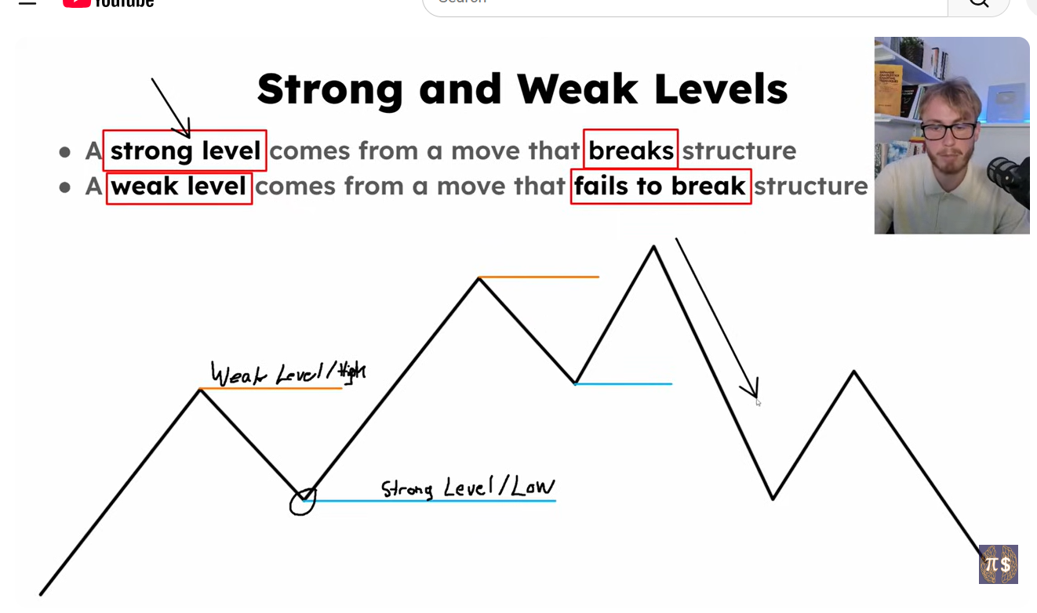
Strong and Weak level

Supply and demand zone
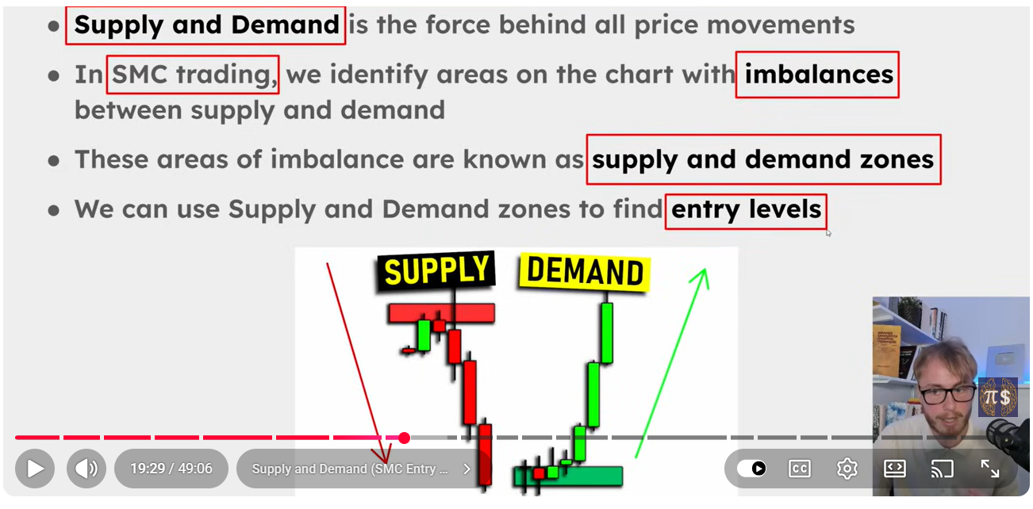

Momentum candle
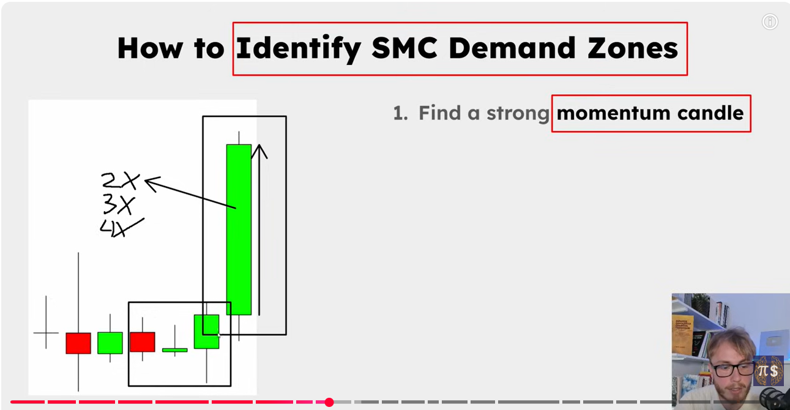

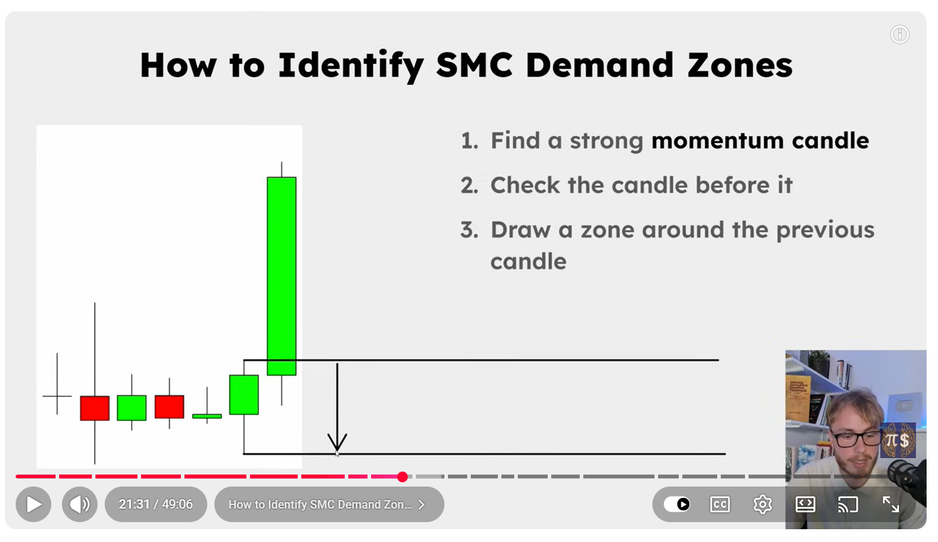
Demand zone

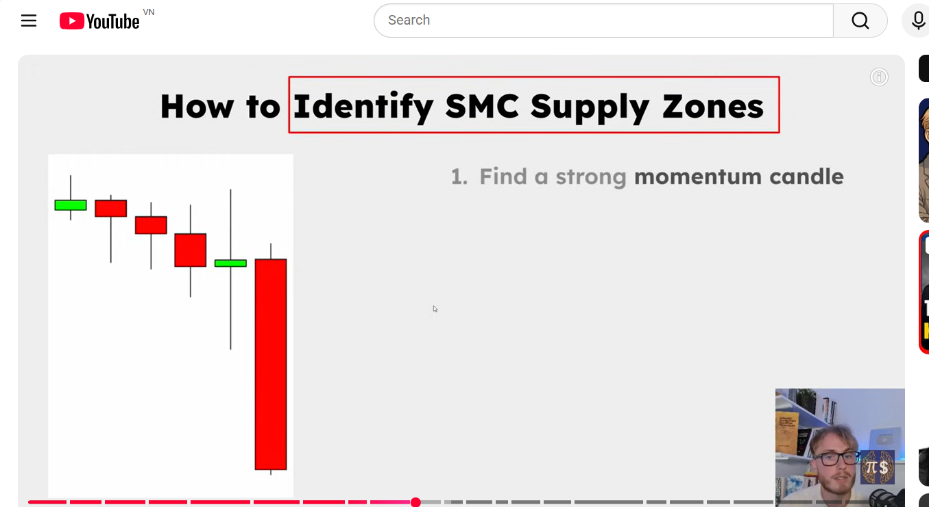
Supply Zone

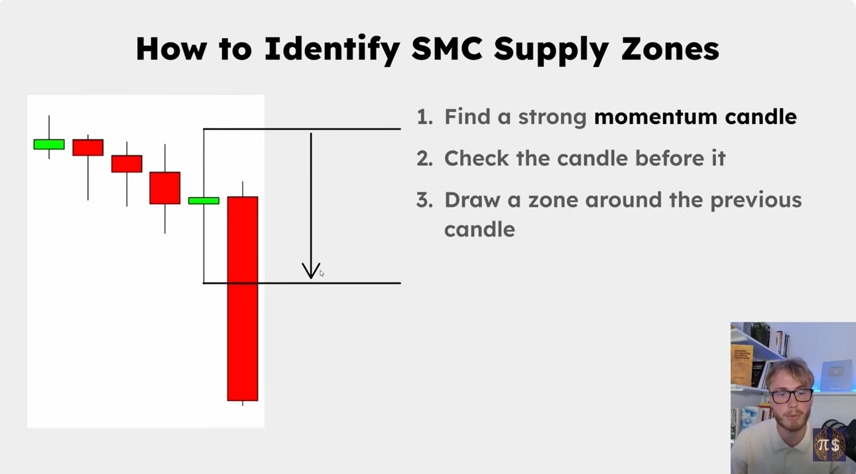
Identity Supply Zone

Liquidity grab
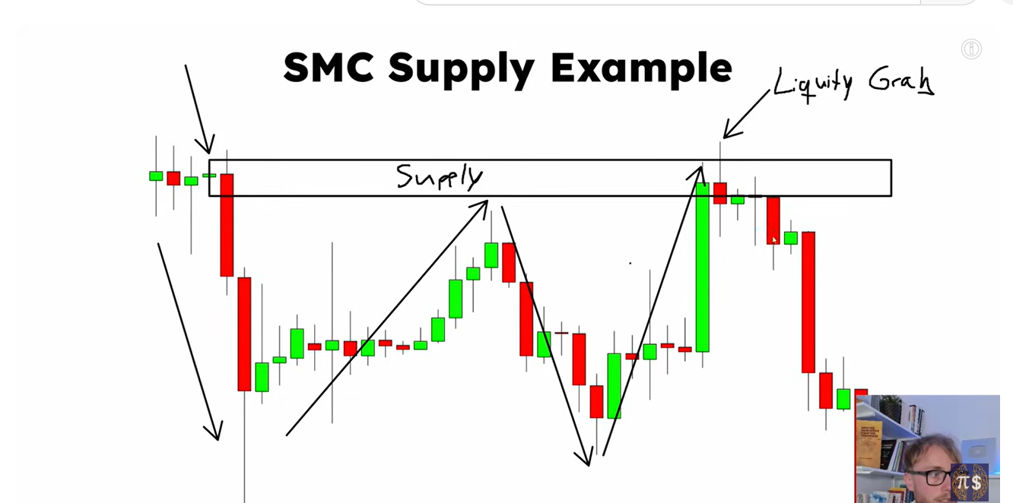

So sánh 2 cách tính
Với "Max" thay cho trung bình, số nến thỏa Cách 2 giảm khoảng một nửa so với lần trước, nhưng vẫn nhiều hơn Cách 1 chừng 4 đến 8 lần.
Tớ đo trên toàn bộ dữ liệu cache (khoảng 100.000 nến mỗi khung với M1 đến H1, H4 ít hơn), ATR chu kỳ 14.
Cặp, khung | Cách 1: body > 1.8×ATR | Cách 2: body > 2×Max(3 body trước) | Cả hai | Chỉ Cách 1 | Chỉ Cách 2
BTCUSD M5 | 1.636 (1.6%) | 8.085 (8.1%) | 1.212 | 424 | 6.873
BTCUSD H1 | 1.986 (2.3%) | 7.724 (8.9%) | 1.537 | 449 | 6.187
XAUUSD M5 | 1.269 (1.3%) | 7.669 (7.7%) | 922 | 347 | 6.747
XAUUSD H1 | 2.532 (2.5%) | 9.295 (9.3%) | 1.853 | 679 | 7.442
Các khung còn lại (M1, M15, H4) cho cùng dạng: Cách 1 từ 1 đến 2.5% nến, Cách 2 từ khoảng 8 đến 10.6%.
Nhận xét
- Cách 2 mới khoảng 8 đến 10% số nến. Cách 1 chỉ khoảng 1 đến 2.5%.
- Hai cách giờ trùng nhau khoảng 70 đến 87% (tính trên số nến của Cách 1), cao hơn nhiều so với 40% ở hệ số ×6 của phép trung bình. Nghĩa là lấy Max làm chuẩn cho kết quả gần với Cách 1 hơn trung bình.
- Cách 2 vẫn có khoảng 6.000 đến 7.000 nến mà Cách 1 không bắt. Cách 1 có thêm vài trăm nến mà Cách 2 bỏ sót, thường là nến lớn nhưng sau các nến cũng lớn.
Nếu cần Cách 2 hiếm bằng Cách 1:
- Hệ số ×3 cho khoảng 3 đến 5.5% nến.
- Hệ số ×1.5 cho khoảng 13 đến 16% nến.
- Muốn tỷ lệ khoảng 2% thì cần hệ số lớn hơn 3 nữa, tớ chưa đo.
Về slide cậu gửi: ba bước là tìm một nến momentum mạnh, lấy nến ngay trước nó, rồi vẽ vùng quanh nến trước đó. Đó chính là kiểu Order Block / Demand Zone. Nên "nến dài" chỉ là bước 1, còn việc nó dài tới mức nào mới được tính là momentum là con số cậu cần chốt. Cậu thích số lượng hiếm hay phổ biến hơn thì tớ đo thêm hệ số cho đúng tỷ lệ đó.

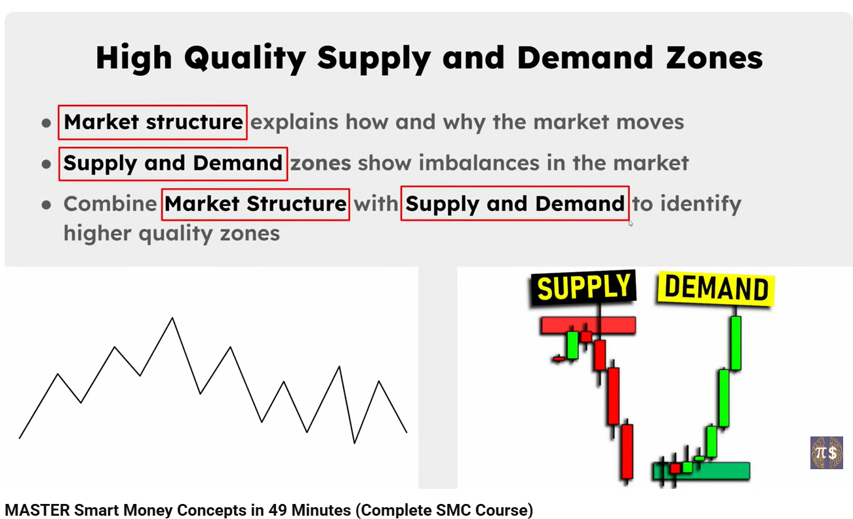
High quality supply and demand zone

Cách xác định
Mục tiêu và định nghĩa
- Mục tiêu hiện tại là tìm strong/weak level, và bài nào cũng cùng ý: mức nào xuất phát từ nhịp đi phá được cấu trúc thì là strong, không phá được thì là weak. Tớ đồng ý lấy định nghĩa đó.

LIFECYCLE_OBJECT_PROTECTED_LEVEL
- Enum này đúng là tham chiếu từ bài 23049 (Market Structure Framework của Stanley), như tớ đã tìm: SProtectedLevel và CLevelTracker trong bộ đó. Hiện nó chỉ là chỗ để dành, chưa có Python và EA nào dùng.
- Protected level của Stanley chính là mức mà một break làm phát sinh BOS hoặc CHoCH, nên nó cùng loại với strong level của slide. Weak level thì Stanley không có khái niệm riêng.

EVENT_STATE_CHANGED
- Trong bài, EVENT_STATE_CHANGED là event do StateMachine.mqh phát ra mỗi khi trạng thái thị trường chuyển (Unknown, Bullish, Bearish, Transition, Range).
- Trong EventDefines.mqh của mình không có event nào tên như vậy. Cái gần nhất là MARKET_STORY_EVENT_CHANGED, nhưng nó mang nghĩa khác: báo "bảng Market Story có dữ liệu mới" (một watch đã trả xong, hoặc State, Phase, leg vừa đến), chứ không báo "State đổi từ A sang B".
- Dữ liệu thì mình có. condition.py đã tính State và Phase, và mỗi lần đổi là một dòng trong danh sách CMarketConditionSeries mà EA nhận. Cái thiếu chỉ là một event riêng để phát khi State đổi.
Hai hướng cho bước sau
- A. Thêm MARKET_STORY_EVENT_STATE_CHANGED (hoặc tương tự) vào EventDefines.mqh, phát qua EventChartCustom mỗi khi Python báo State đổi, với tham số là loại State cũ và mới.
- B. Không thêm event, để các thành phần đọc thẳng danh sách State như hiện nay. Chỉ làm A khi có thứ gì đó cần phản ứng ngay khi State đổi.

Event EVENT_STATE_CHANGED
Event đó thật sự làm gì
- Nó là kết quả của máy trạng thái. Máy này nhận một event break (BOS hoặc CHoCH, internal hoặc external) rồi đổi State.
  - Mọi CHoCH đưa State sang TRANSITION.
  - BOS khi State chưa rõ thì chuyển sang Bullish hoặc Bearish theo hướng break.
  - BOS ngược hướng chỉ đổi State nếu trend cũng ủng hộ.
- Khi State đổi, nó phát EVENT_STATE_CHANGED mang theo time, price, level lấy từ chính break đã gây ra, kèm State mới.
- Nên event này chỉ nói "State vừa đổi sang gì và do break nào". Nó không nói swing nào là mức mạnh, swing nào là mức yếu.

Phần liên quan nhất trong bài là Protected Level, và nó cũng chỉ giải quyết một nửa
- Protected high/low là mức mà phá nó thì phát ra break. Điều này gần với strong level.
- Cách chọn mức dựa vào trend của CLevelTracker, mà theo ghi chú của tớ trend đó luôn bằng 0 do lỗi, nên thực tế mức chỉ là swing gần nhất, chưa phải "swing xuất phát của nhịp đã phá cấu trúc".
- Bài không có khái niệm weak level.
Vì vậy: EVENT_STATE_CHANGED chỉ có ích để biết lúc State đổi, không giúp phân loại mức.

Cái giải quyết được mục tiêu nằm ngay trong dữ liệu break của mình
- Một break (BOS hoặc CHoCH) cho ta biết swing nào bị phá và lúc nào.
- Strong level là swing xuất phát của nhịp đã tạo break (swing đối nghịch gần nhất trước break). Weak level là swing bị phá.
- Nghĩa là strong/weak tính được hoàn toàn từ structure.py cộng với danh sách swing, không cần event State.

Example Hiquality Demand Zone
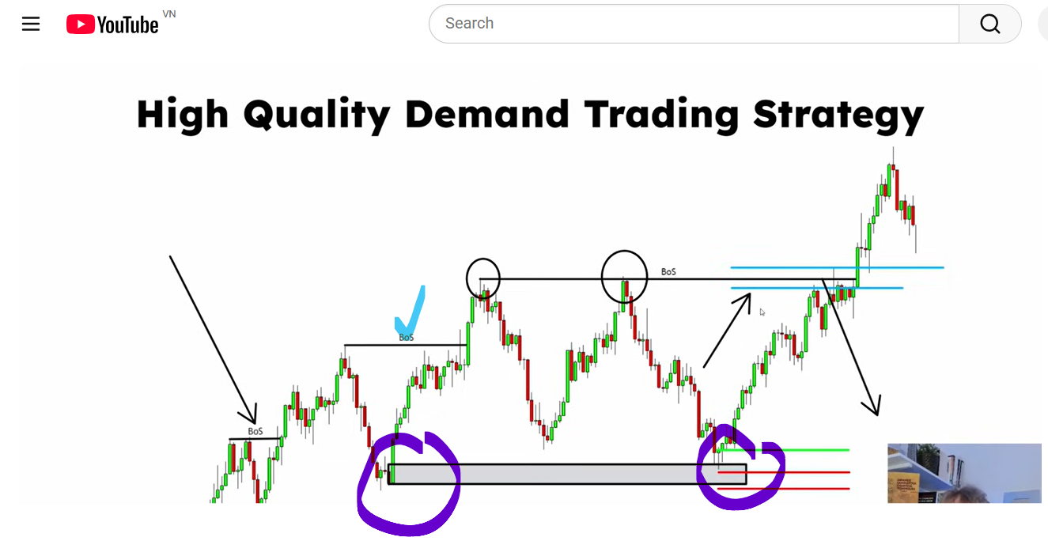

FVG

Liquidity Gap
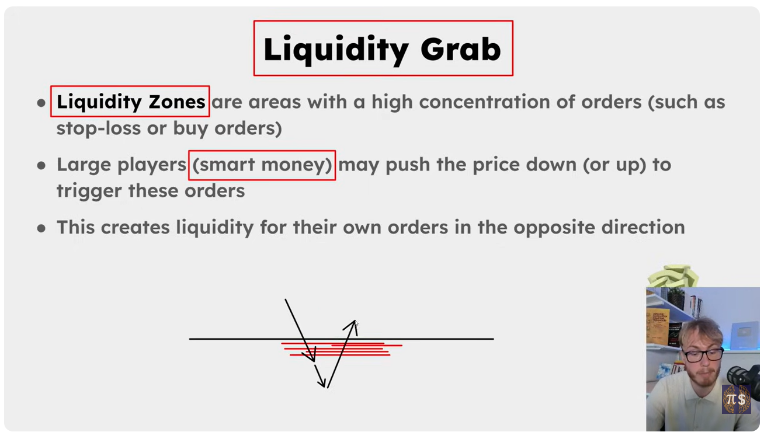

Entry point
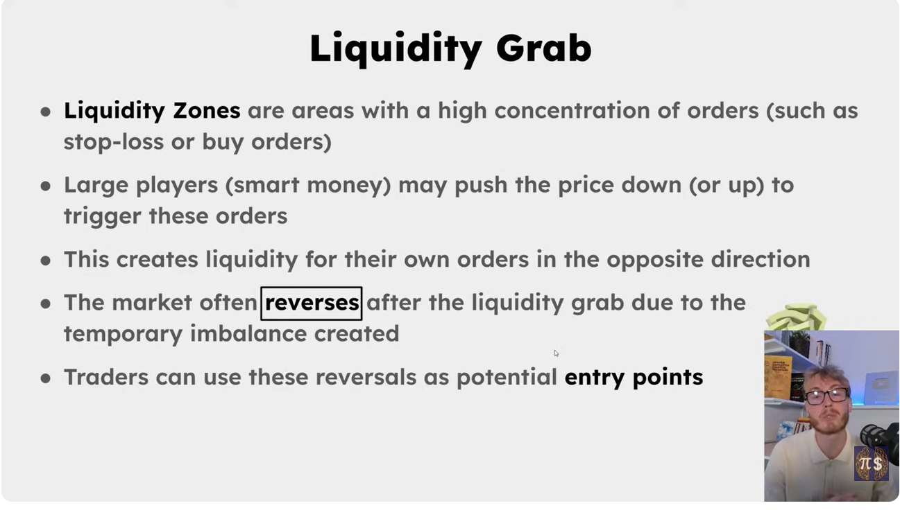

Market phase
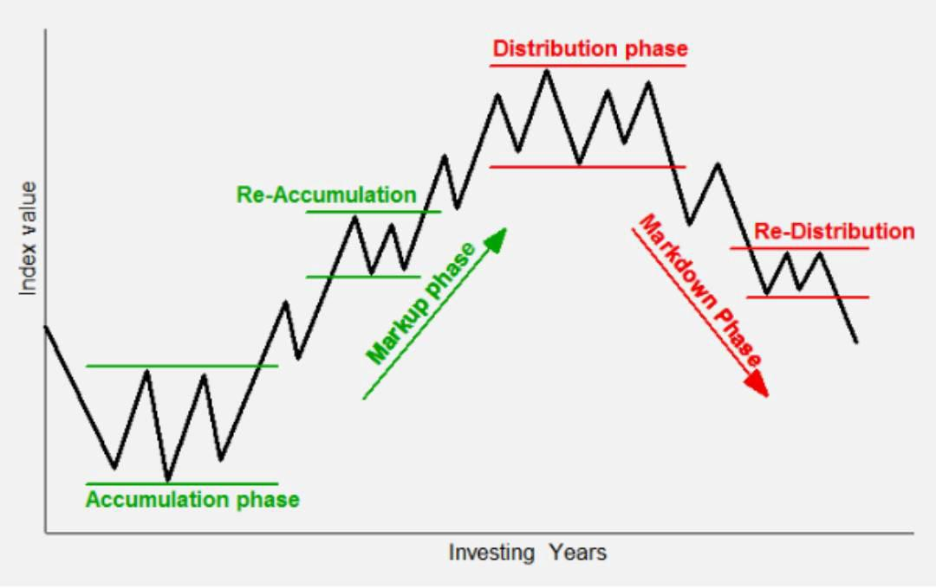

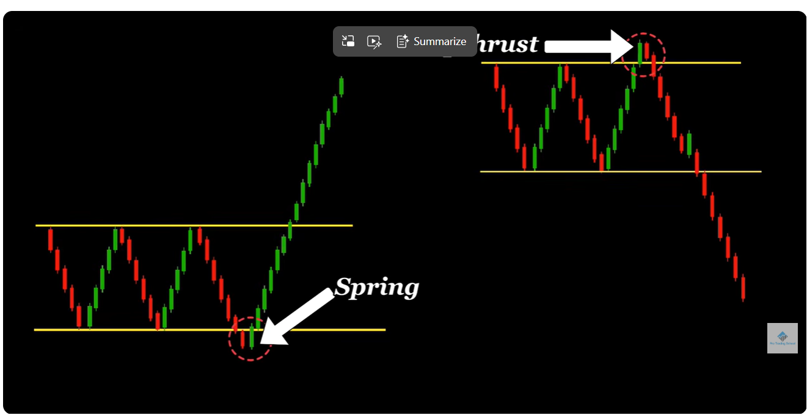
Spring and Upthrust

Trade manager box
Hai chế độ của cùng một control (tớ đề xuất một control có hai chế độ, vì hình học giống nhau)
 | Chế độ 2: Setup lệnh mới | Chế độ 1: Quản lý lệnh đang mở
Dải cam | Giá vào dự kiến, cậu kéo được | Chạy theo giá hiện tại (bid hoặc ask), cho thấy lãi lỗ đang chạy
Giá vào | Chính là dải | Cố định ở giá mở lệnh, vẽ một vạch mảnh có nhãn "Entry"
Stop | Chỉ nằm một phía của giá vào, không kéo qua được | Kéo được qua cả hai phía, kể cả sang phía có lãi (dời về hoà vốn, khoá lãi)
Dữ liệu | Số nhập hoặc rủi ro % | Lấy từ vị thế thật (ticket, lot, giá mở, SL, TP)
Hành động | Nút gửi lệnh | Kéo xong thì sửa SL hoặc TP của vị thế
Khi Stop kéo sang phía có lãi, vùng Stop đổi từ đỏ sang xanh và nhãn ghi "lãi được khoá", thay vì "rủi ro".
Nhiều mức TP trong ô Target Mỗi vị thế trên MT5 chỉ có một TP thật. Nên các mức TP1, TP2, TP3... sẽ là mức đóng một phần khối lượng, do EA theo dõi và đóng bớt khi giá chạm, còn TP cuối chính là TP thật gửi lên sàn. Mỗi mức có giá và phần trăm khối lượng đóng.
Những điều tớ cần cậu chốt
- Ở chế độ quản lý, dải cam chạy theo giá hiện tại và giá mở lệnh là vạch mảnh Entry, tớ hiểu đúng chưa?
- Các mức TP: tối đa mấy mức, và mỗi mức đóng bao nhiêu phần trăm? Nhập bằng cách kéo từng vạch trong ô Target hay bảng nhỏ?
- Việc đóng một phần do EA thực hiện khi giá chạm mức, hay cậu muốn đặt lệnh chờ trước trên sàn?
- Control này sẽ thay các bong bóng SL/TP của vị thế đang mở (CTradingLevelBubble) ở chế độ quản lý chứ?
- Tài khoản hedging có thể có nhiều vị thế cùng symbol: mỗi vị thế một hộp, đúng không?
Cậu chốt các điểm này, tớ sẽ làm theo thứ tự: chế độ Setup hoàn chỉnh (Stop không qua giá vào, nhiều mức TP) trong EA Test, rồi chế độ Quản lý nối với vị thế thật.

